K/3 Cloud BOS 插件开发百问百答

修订记录

|  |  |  |  |  |  |
| --- | --- | --- | --- | --- | --- |
| **Ver. No** | **日期** | **编制\修订** | **校对** | **批准** | **修改的章节号** |
| V1.0 | 20150428 | 张晋博 | 丁振华 | 赖碧云 | 初始版本，共39个问题 |
|  |  |  |  |  |  |
|  |  |  |  |  |  |
|  |  |  |  |  |  |
|  |  |  |  |  |  |
|  |  |  |  |  |  |
|  |  |  |  |  |  |
|  |  |  |  |  |  |

问题和意见

如果你对文档有任何意见、问题或想法，或者你的问题未在此文档中找到答案，请通过电子邮件联系我们

[jinbo_zhang@kingdee.com](mailto:jinbo_zhang@kingdee.com)

目录

K/3 Cloud BOS 插件开发百问百答 1

1. 入门篇 4

1.1. 如何创建并启用各类插件 4

1.1.1. 如何创建并启用动态表单插件 4

1.1.2. 如何创建并启用单据编辑插件 8

1.1.3. 如何创建并启用基础资料编辑插件 9

1.1.4. 如何创建并启用列表插件 10

1.1.5. 如何创建并启用操作插件 11

1.1.6. 如何创建并启用账表取数插件 15

1.1.7. 如何创建并启用单据转换插件 18

1.1.8. 如何创建并启用反写插件 18

1.2. 为何插件不起作用，如何排查 20

2. 进阶篇 21

2.1. 插件代码，如何自行调用单据操作服务 21

2.1.1. 如何加载(Load)单据 21

2.1.2. 如何调用保存(Save)操作 25

2.1.3. 如何调用提交(Submit)操作 28

2.1.4. 如何调用审核/反审核(Audit/UnAudit)操作 31

2.1.5. 如何调用禁用(Disabled)操作 34

2.1.6. 如何删除(Delete)单据 37

2.2. 调用单据操作后，如何判断结果，并处理交互提示 40

2.3. 插件给字段赋值后，为什么不执行字段”值更新属性”上配置的表单服务 44

2.4. 在动态表单插件中，如何修改界面数据 47

2.4.1. 如何新增单据体行 47

2.4.2. 如何删除单据体行 49

2.4.3. 如何给普通字段赋值 50

2.4.4. 如何给基础资料字段赋值 51

2.4.5. 如何动态设置下拉列表字段的可选项 52

2.5. 字段标识(Key)、字段名(FieldName)、属性名(PropertyName)的差别 53

2.6. 在动态表单中，如何实现文件下载 54

2.7. 如何支持用户把本地文件上传到服务器 58

2.8. 以实例说明如何为动态表单取数、填充 59

2.9. 如何为预置账表，添加字段 60

2.10. 如何获取基础资料的属性值 61

2.11. 保存前，如何为新建的单据数据包、单据体行，填写主键 62

2.12. 在动态表单插件中，如何显示指定界面 63

2.13. 如何为收款单，往来单位类型，添加新的基础资料 65

2.14. 如何创建、调试自定义执行计划 67

2.15. 如何通过按钮实现F8选择返回效果 68

2.16. 如何在操作插件中，自定义操作校验器并启用 69

2.17. 如何实现超链接，打开外部URL地址 74

2.18. 如何获取基础资料字段的类别(FormId) 75

3. 高级篇 76

3.1. 如何给单据体表格，增加自定义过滤行 76

# 入门篇

## 如何创建并启用各类插件

### 如何创建并启用动态表单插件

**创建插件工程**

* 动态表单插件，运行在K/3 Cloud的Web服务层，需要建立一个独立的工程管理动态表单插件类；
* 动态表单插件工程，建议命名格式为[开发商][.K3][.业务领域][.子系统].Business.PlugIn；如JD.K3.SCM.PUR.Business.PlugIn；
* 创建工程过程：Visual Studio → New → Project

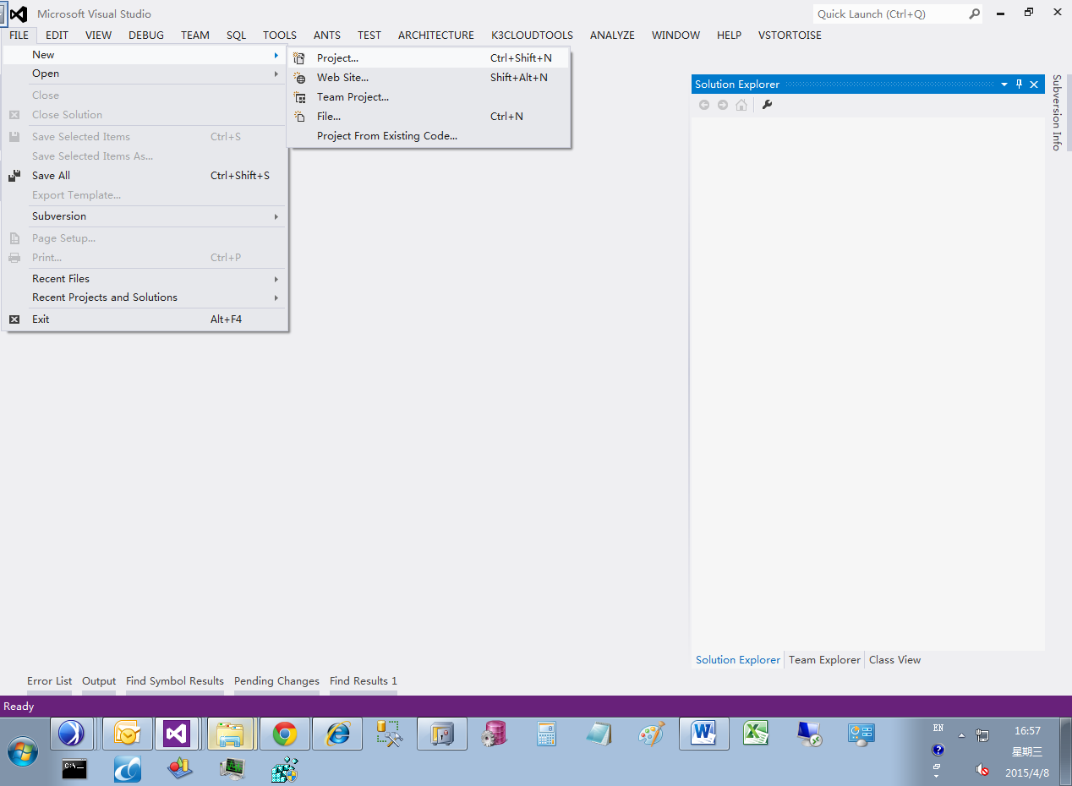

* Visual C# → Class Library → 选择工程文件存放位置 → OK

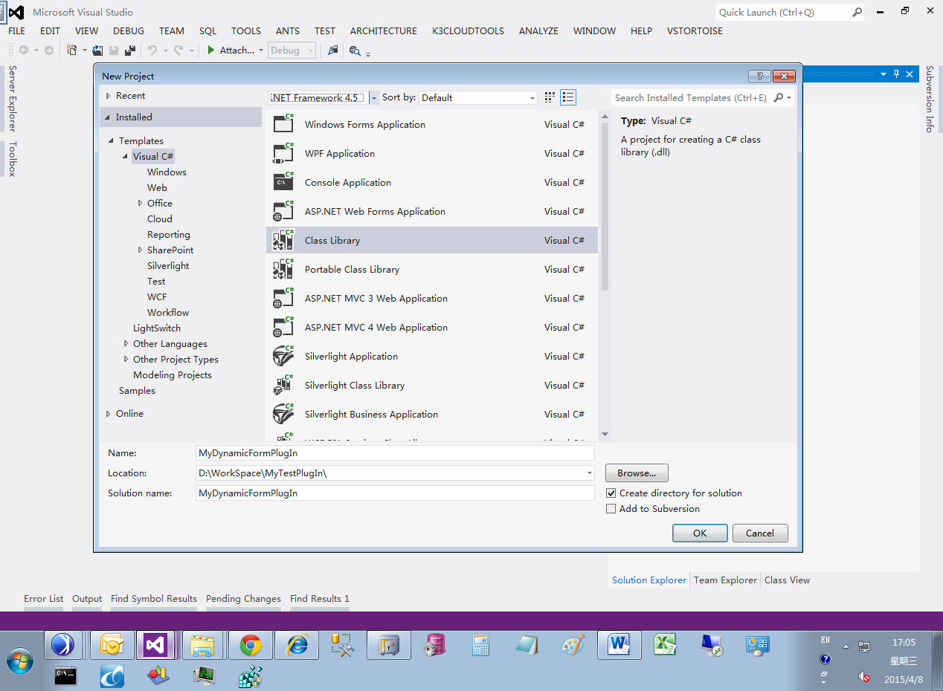

* 工程References右键，添加工程引用，所添加组件都来自Cloud网站的website\bin路径

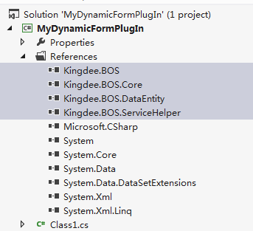

* 修改插件工程输出路径为Cloud网站路径website\bin：选中插件工程 → 右键 → Property（属性） → Build页签 → Output Path（输出路径）

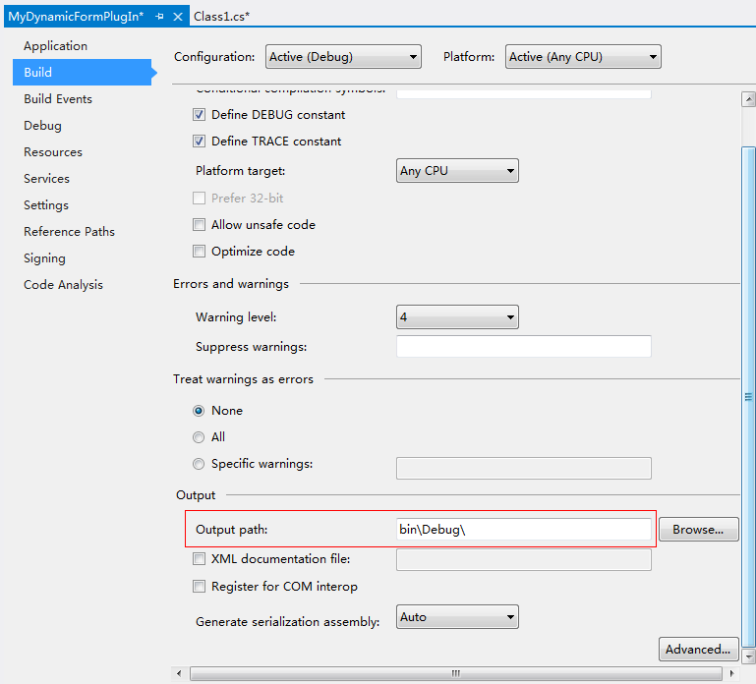

* 修改当前类（Class1）的继承对象为AbstractDynamicFormPlugIn
* 类文件引用基类（AbstractDynamicFormPlugIn）所在命名空间

|  |  |
| --- | --- |
| C# |  |
| using Kingdee.BOS.Core.DynamicForm.PlugIn;  using System;  using System.Collections.Generic;  using System.Linq;  using System.Text;  using System.Threading.Tasks;  namespace MyDynamicFormPlugIn  {  [System.ComponentModel.Description("区分当前类应用在哪个模型上")]  public class Class1 : AbstractDynamicFormPlugIn  {  }  } | |

**注册并启用插件**

* 插件编写完毕，编译工程，输出类库*.dll文件到WebSite\Bin目录；
* 打开BOSIDE，定位到动态表单模型整体属性，配置表单插件属性

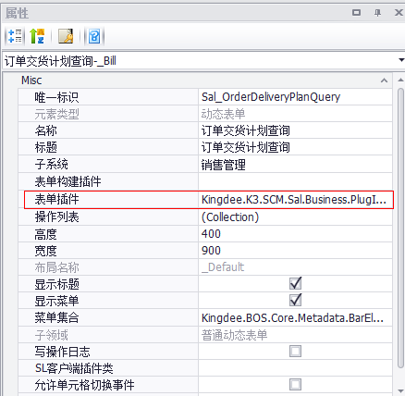

* 点开表单插件属性，注册编译生成的插件工程组件，从website\bin路径下找到插件工程组件，选择插件工程组件下的插件类，一般在插件类上使用微软元数据描述，在注册插件时区分不同的类，选择注册插件后，注意勾选“启用”复选框

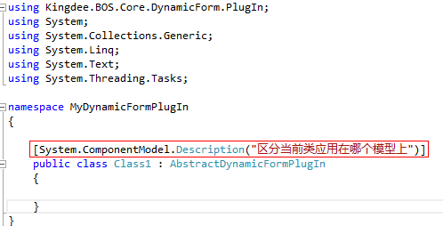

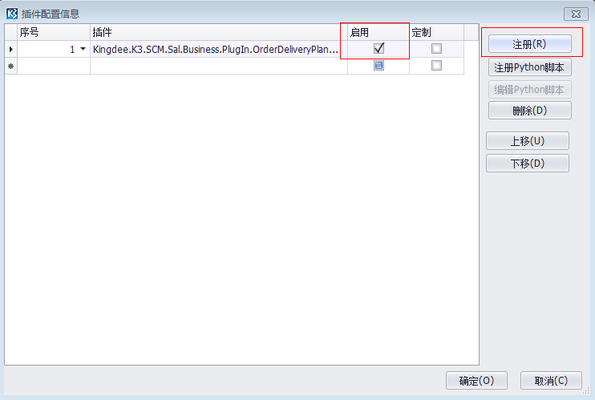

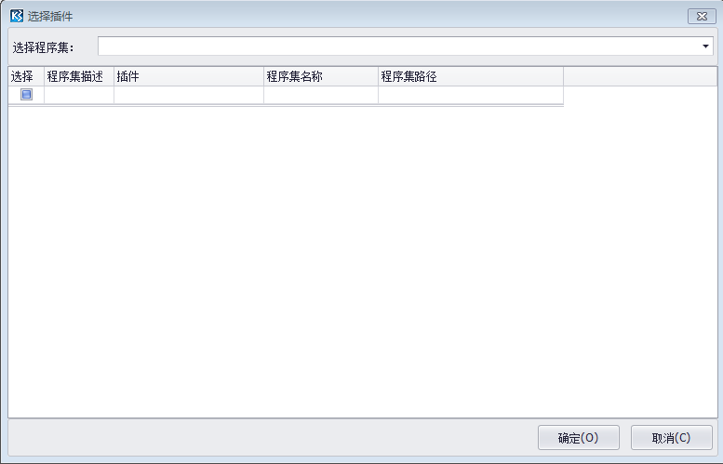

### 如何创建并启用单据编辑插件

**创建单据编辑插件**

* 单据编辑插件，运行在K/3 Cloud的Web服务层，重用动态表单插件工程；
* 创建插件类的过程，与创建动态表单插件几乎一样，唯一区别是单据编辑插件继承的基类是AbstractBillPlugIn
* 插件类引用基类所在命名空间

|  |  |
| --- | --- |
| C# |  |
| using Kingdee.BOS.Core.Bill.PlugIn;  using System;  using System.Collections.Generic;  using System.Linq;  using System.Text;  using System.Threading.Tasks;  namespace MyDynamicFormPlugIn  {  [System.ComponentModel.Description("区分当前类应用在哪个模型上")]  public class Class2 : AbstractBillPlugIn  {  //TODO  }  } | |

**启用单据编辑插件**

* 与启用动态表单插件一样

### 如何创建并启用基础资料编辑插件

**如何创建基础资料编辑插件**

* 基础资料编辑插件，运行在K/3 Cloud的Web服务层，重用动态表单插件工程；
* 与创建单据编辑插件一样，唯一区别是基础资料编辑插件继承的基类是AbstractBasePlugIn，目前AbstractBasePlugIn与AbstractBillPlugIn完全一样，但不论从模型分类角度或从未来发展趋势看，还是请大家严格遵守插件体系，即：从AbstractBasePlugIn继承

|  |  |
| --- | --- |
| C# |  |
| using Kingdee.BOS.Core.Base.PlugIn;  using System;  using System.Collections.Generic;  using System.Linq;  using System.Text;  using System.Threading.Tasks;  namespace MyDynamicFormPlugIn  {  [System.ComponentModel.Description("区分当前类应用在哪个模型上")]  public class Class3 : AbstractBasePlugIn  {  //TODO  }  } | |

**如何启用基础资料编辑插件**

* 与启用动态表单插件一样

### 如何创建并启用列表插件

**如何创建列表插件**

* 列表插件，运行在K/3 Cloud的Web服务层，重用动态表单插件工程；
* 与创建表单插件一样，唯一区别是列表插件从AbstractListPlugIn继承出来

|  |  |
| --- | --- |
| C# |  |
| using Kingdee.BOS.Core.List.PlugIn;  using System;  using System.Collections.Generic;  using System.Linq;  using System.Text;  using System.Threading.Tasks;  namespace MyDynamicFormPlugIn  {  [System.ComponentModel.Description("区分当前类应用在哪个模型上")]  public class Class4 : AbstractListPlugIn  {  //TODO  }  } | |

**如何启用列表插件**

* 与启用动态表单插件一样，唯一区别是注册列表插件的位置是模型的列表插件属性

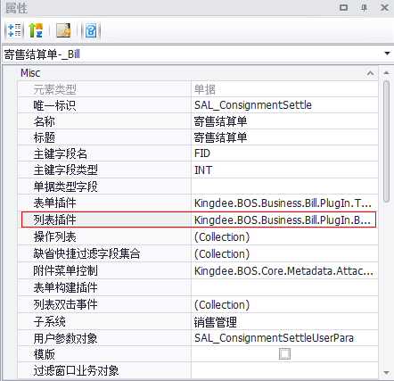

### 如何创建并启用操作插件

**如何创建操作插件**

* 操作插件，运行在K/3 Cloud的App服务层，需要单独创建一个工程管理操作插件类；
* 操作插件工程，命名规范：[开发商][.K3][.业务领域][.子系统].App.ServicePlugIn，如JD.K3.SCM.PUR.App.ServicePlugIn
* 操作插件工程类型也是Class library，编译输出的路径同样是Website\bin；
* 操作插件工程类型，因为运行层次不一样，与动态表单插件工程引用的类库*dll稍有不同：

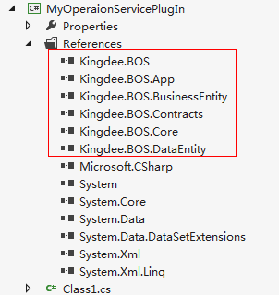

* 新建操作插件类的过程，与创建动态表单插件类似，区别在于操作插件继承的基类是AbstractOperationServicePlugIn

|  |  |
| --- | --- |
| C# |  |
| using Kingdee.BOS.Core.DynamicForm.PlugIn;  using System;  using System.Collections.Generic;  using System.Linq;  using System.Text;  using System.Threading.Tasks;  namespace MyOperaionServicePlugIn  {  [System.ComponentModel.Description("区分当前类应用在哪个操作上")]  public class Class1 : AbstractOperationServicePlugIn  {  }  } | |

**如何启用操作插件**

* 打开BOSIDE，点开模型操作列表

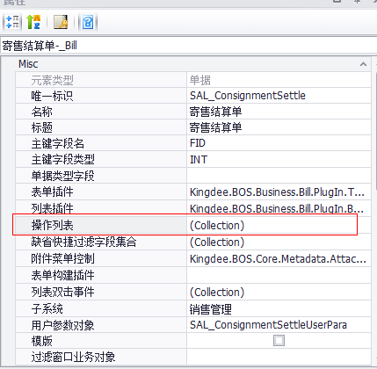

* 例如当前操作插件是应用在保存操作上，选择保存操作，点编辑

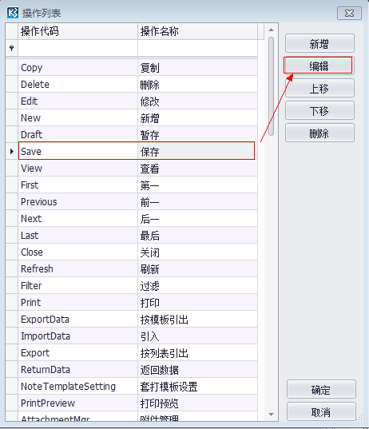

* 其他控制页签，服务插件

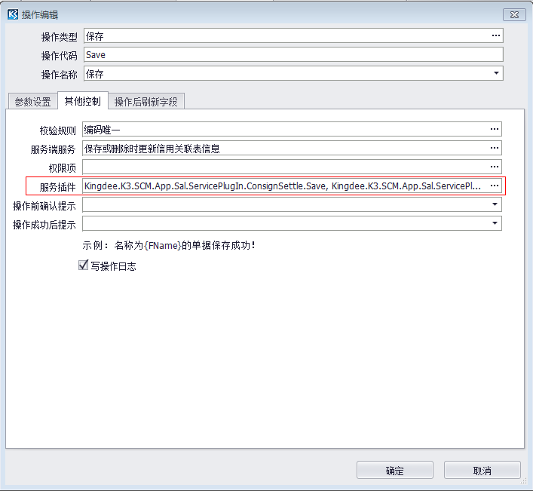

### 如何创建并启用账表取数插件

**如何创建账表取数插件**

* 账表取数插件，运行在K/3 Cloud的App服务层，需单独创建一个工程(Class library)；
* 账表取数插件工程，命名规范：[开发商][.K3][.业务领域][.子系统].App.ReportPlugIn，如JD.K3.SCM.PUR.App.ReportPlugIn；
* 插件工程引用组件（包括但不限于此，也可参考操作插件工程引用的组件）：

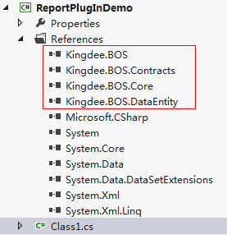

* 与创建动态表单插件类似，区别在于帐表服务器插件继承自SysReportBaseService
* 插件类文件引用基类所在命名空间

|  |  |
| --- | --- |
| C# |  |
| using Kingdee.BOS.Contracts.Report;  using System;  using System.Collections.Generic;  using System.Linq;  using System.Text;  using System.Threading.Tasks;  namespace ReportPlugInDemo  {  public class Class1 : SysReportBaseService  {  //TODO  }  } | |

**如何启用账表服务器插件**

* 进入BOS IDE，打开账表模型，设置服务器插件属性

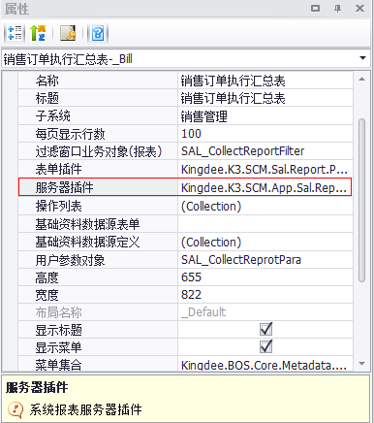

* 注册编译好的账表服务器插件，并点击启用复选框

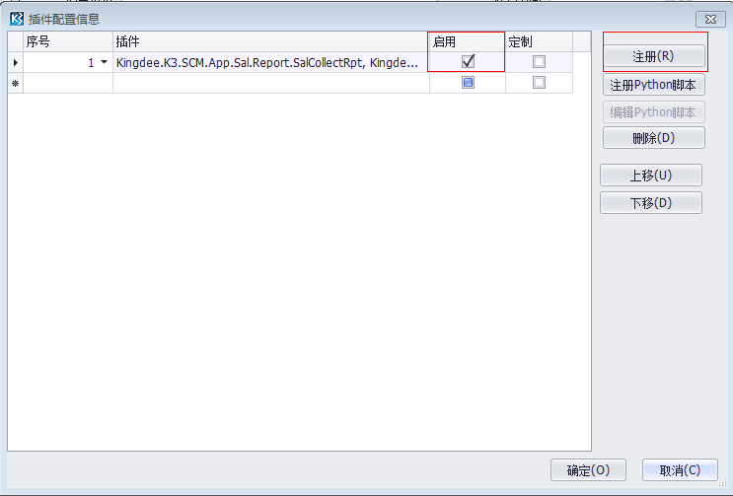

### 如何创建并启用单据转换插件

**如何创建单据转换插件**

* 单据转换插件，运行在K/3 Cloud的App服务层，重用操作插件工程；
* 创建插件类，与创建动态表单插件类类似，继承基类是AbstractConvertPlugIn
* 插件类文件引用基类所在命名空间

|  |  |
| --- | --- |
| C# |  |
| using Kingdee.BOS.Core.Metadata.ConvertElement.PlugIn;  using System;  using System.Collections.Generic;  using System.Linq;  using System.Text;  using System.Threading.Tasks;  namespace BusinessFlowPlugIn  {  public class Class1 : AbstractConvertPlugIn  {  //TODO  }  } | |

**如何启用单据转换插件**

* 打开BOSIDE，打开单据转换设计界面，插件策略，注册编译生成的单据转换插件，并启用

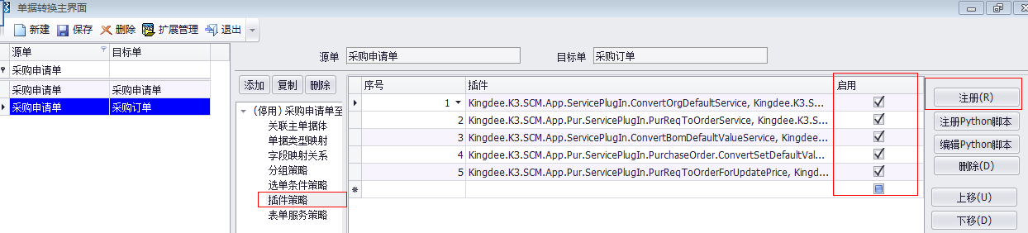

### 如何创建并启用反写插件

**如何创建反写插件**

* 反写插件，运行在K/3 Cloud的App服务层，重用操作插件工程；
* 创建插件类与创建动态表单插件类似，继承基类AbstractBusinessFlowServicePlugIn
* 插件文件引用基类所在命名空间

|  |  |
| --- | --- |
| C# |  |
| using Kingdee.BOS.Core.BusinessFlow.PlugIn;  using System;  using System.Collections.Generic;  using System.Linq;  using System.Text;  using System.Threading.Tasks;  namespace BusinessFlowPlugIn  {  public class Class2 : AbstractBusinessFlowServicePlugIn  {  //TODO  }  } | |

**如何启用反写规则插件**

* 打开BOSIDE，打开业务流程的下游单据模型（如采购申请单下推采购订单，则反写插件挂在采购订单上），选择单据关联配置属性

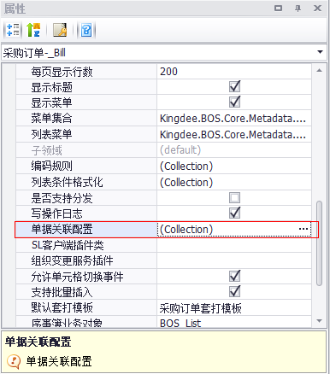

* 反写插件，注册编译生成的反写插件工程组件对应的反写类，并启用

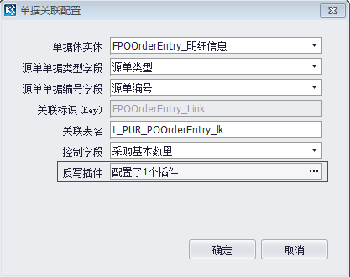

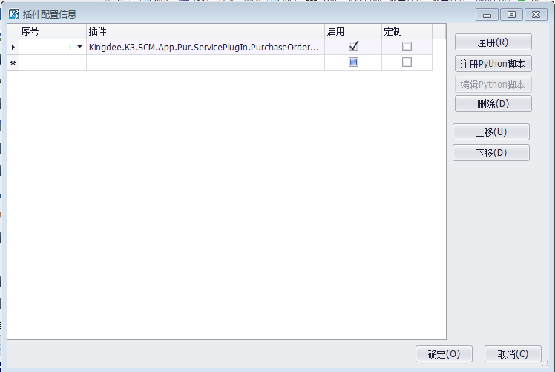

## 为何插件不起作用，如何排查

插件不起作用，按照如下步骤检查：

* 插件工程编译后，是否输出到Cloud网站路径website\bin
* 插件类是否注册到了当前表单上，并成功保存？注册插件时，要找website\bin路径下的插件工程组件
* 编译生成dll到指定网站目录后，是否重启过站点的IIS？必须重启站点IIS，新组件才会被启用；
* 调试代码，附加w3wp.exe程序后，插件代码是否能够命中？如果不能命中，说明运行中的组件，与代码不匹配，需要重新编译并重启IIS；

# 进阶篇

## 插件代码，如何自行调用单据操作服务

### 如何加载(Load)单据

#### 运行在Web层的插件，如何加载单据？

* 运行在Web层的插件，包括动态表单插件、单据编辑插件、基础资料编辑插件、列表插件等，控制着交互界面；
* 实现思路
  + 调用Kingdee.BOS.ServiceHelper.dll的BusinessDataServiceHelper类提供的Load方法
* 插件准备
  + 插件工程引用Kingdee.BOS.ServiceHelper.dll组件
  + 类文件引用BusinessDataServiceHelper类所在的命名空间Kingdee.BOS.ServiceHelper
* BusinessDataServiceHelper.Load方法介绍

BusinessDataServiceHelper提供了4个Load方法，分别介绍如下

* + public static DynamicObject[] Load(Context ctx, BusinessInfo businessInfo, List<SelectorItemInfo> selector, OQLFilter ofilter).

构建过滤条件OQLFilter，检索某些字段片段信息（List<SelectorItemInfo>）的目标数据集合

* + public static DynamicObject[] Load(Context ctx, DynamicObjectType type, QueryBuilderParemeter queryParemeter)

构建过滤条件QueryBuilderParemeter，检索满足条件的目标数据集合

* + public static DynamicObject[] Load(Context ctx, Object[] pkArray, DynamicObjectType type)

指定目标数据id集合

根据数据id集合，动态对象类型，检索满足条件的目标数据集合

* + public static DynamicObject[] Load(Context ctx, string formid, List<SelectorItemInfo> selector, OQLFilter ofilter)

指定单据模型唯一标示，感兴趣的字段片段信息（也就是说，只取部分字段出来，不会把这个模型的所有字段数据都取出来），构建过滤条件OQLFilter

* 方法参数介绍

|  |  |  |
| --- | --- | --- |
| 名称 | 类型 | 说明 |
| ctx | Context | 系统上下文信息 |
| businessInfo | BusinessInfo | 待检索数据的模型元数据信息 |
| selector | List<SelectorItemInfo> | 字段片段信息 |
| ofilter | OQLFilter | 快速过滤条件对象 |
| type | DynamicObjectType | 动态实体类型 |
| queryParemeter | QueryBuilderParemeter | 查询过滤对象 |
| pkArray | Object[] | 目标实体数据id集合 |
| formid | string | 待查询模型唯一标示 |

* 示例代码

|  |  |
| --- | --- |
| C# |  |
| using Kingdee.BOS.Core.DynamicForm.PlugIn;  using Kingdee.BOS.Core.DynamicForm.PlugIn.Args;  using Kingdee.BOS.Core.Metadata;  using Kingdee.BOS.Core.SqlBuilder;  using Kingdee.BOS.Orm.DataEntity;  using Kingdee.BOS.ServiceHelper;  using System;  using System.Collections.Generic;  using System.Linq;  using System.Text;  using System.Threading.Tasks;  namespace MyDynamicFormPlugIn  {  public class Class7 : AbstractDynamicFormPlugIn  {  public override void ButtonClick(ButtonClickEventArgs e)  {  //加载id为10001的物料数据  //获取物料元数据  FormMetadata materialMetada =  MetaDataServiceHelper.Load(this.Context, "BD_Material") as FormMetadata;  //构建过滤条件  QueryBuilderParemeter queryParameter = new QueryBuilderParemeter();  queryParameter.BusinessInfo = materialMetada.BusinessInfo;  queryParameter.FilterClauseWihtKey = "FMaterailId = 10001";  //构建快捷过滤条件  OQLFilter filter = new OQLFilter();  filter.Add(new OQLFilterHeadEntityItem() { FilterString = "FMaterialId = 10001" });  //构建关心的字段片段信息  List<SelectorItemInfo> lstSelectorItemInfos = new List<SelectorItemInfo>();  //物料属性  lstSelectorItemInfos.Add(new SelectorItemInfo("FErpClsId"));  //使用组织  lstSelectorItemInfos.Add(new SelectorItemInfo("FUseOrgId"));  //方法1：  DynamicObject[] objs = BusinessDataServiceHelper.Load(  this.Context,  materialMetada.BusinessInfo.GetDynamicObjectType(),  queryParameter);  //方法2：  objs = BusinessDataServiceHelper.Load(  this.Context,  new object[] { 10001 },  materialMetada.BusinessInfo.GetDynamicObjectType());  //方法3：根据过滤条件获取满足条件的目标数据的部分字段信息  objs = BusinessDataServiceHelper.Load(  this.Context,  materialMetada.BusinessInfo,  lstSelectorItemInfos,  filter);  //方法4：根据过滤条件获取满足条件的目标数据的部分字段信息  objs = BusinessDataServiceHelper.Load(  this.Context,  "BD_Material",  lstSelectorItemInfos,  filter);  }  }  } | |

#### 运行在App服务层的插件，如何加载单据？

* 运行在App层的插件，包括操作插件、单据转换插件、反写插件、账表取数插件等，此类插件掌控着某种特定服务的执行过程，与交互界面无关；
* 实现思路
  + 通过Kingdee.BOS.App.dll的ServiceHelper类获取ViewService服务，调用此服务提供的Load方法
* 插件准备
  + 插件工程引用Kingdee.BOS.App.dll、Kingdee.BOS.Contracts.dll、Kingdee.BOS.DataEntity.dll
  + 类文件引用相关命名空间，详见示例代码
* IViewService接口介绍
* 同web层插件方法介绍
* 示例代码

|  |  |
| --- | --- |
| C# |  |
| using Kingdee.BOS.Contracts;  using Kingdee.BOS.Core.DynamicForm.PlugIn;  using Kingdee.BOS.Core.DynamicForm.PlugIn.Args;  using Kingdee.BOS.Core.Metadata;  using Kingdee.BOS.Core.SqlBuilder;  using Kingdee.BOS.Orm.DataEntity;  using System;  using System.Collections.Generic;  using System.Linq;  using System.Text;  using System.Threading.Tasks;  namespace MyOperaionServicePlugIn  {  public class Class6 : AbstractOperationServicePlugIn  {  public override void BeforeExecuteOperationTransaction(BeforeExecuteOperationTransaction e)  {  //加载id为10001的物料数据  //获取ViewService  IViewService viewService =  Kingdee.BOS.App.ServiceHelper.GetService<IViewService>();  //获取元数据服务  IMetaDataService metadataService =  Kingdee.BOS.App.ServiceHelper.GetService<IMetaDataService>();  //获取物料元数据  FormMetadata materialMetada =  metadataService.Load(this.Context, "BD_Material") as FormMetadata;  //构建过滤条件  QueryBuilderParemeter queryParameter = new QueryBuilderParemeter();  queryParameter.BusinessInfo = materialMetada.BusinessInfo;  queryParameter.FilterClauseWihtKey = "FMaterailId = 10001";  //构建快捷过滤条件  OQLFilter filter = new OQLFilter();  filter.Add(new OQLFilterHeadEntityItem() { FilterString = "FMaterialId = 10001" });  //构建关心的字段片段信息  List<SelectorItemInfo> lstSelectorItemInfos = new List<SelectorItemInfo>();  //物料属性  lstSelectorItemInfos.Add(new SelectorItemInfo("FErpClsId"));  //使用组织  lstSelectorItemInfos.Add(new SelectorItemInfo("FUseOrgId"));  //方法1：  DynamicObject[] objs = viewService.Load(  this.Context,  materialMetada.BusinessInfo.GetDynamicObjectType(),  queryParameter);  //方法2：  objs = viewService.Load(  this.Context,  new object[] { 10001 },  materialMetada.BusinessInfo.GetDynamicObjectType());  //方法3：  objs = viewService.Load(  this.Context,  materialMetada.BusinessInfo,  lstSelectorItemInfos,  filter);  //方法4：  objs = viewService.Load(  this.Context,  "BD_Material",  lstSelectorItemInfos,  filter);  }  }  } | |

### 如何调用保存(Save)操作

#### Web层插件，如何调用保存(Save)操作

* 实现思路
  + 调用BusinessDataServiceHelper类提供的Save方法
* 插件准备
  + 插件工程引用Kingdee.BOS.ServiceHelper.dll组件
  + 类文件引用BusinessDataServiceHelper类所在的命名空间Kingdee.BOS.ServiceHelper
* BusinessDataServiceHelper.Save方法介绍

BusinessDataServiceHelper提供4个Save方法，看上去差不多，其实本质有区别，可以将这4个方法区分为2类方法

* 直接调用Orm把数据保存到数据库
  + public static DynamicObject Save(Context ctx, DynamicObject dataObject)
  + public static DynamicObject[] Save(Context ctx, DynamicObject[] dataObject)
* 模拟保存操作服务端完整过程，调用填充主键、生成单据编号，执行校验器，调用服务端服务与服务端插件，最后调用Orm把数据保存到数据库
  + public static DynamicObject[] Save(Context ctx, BusinessInfo businessInfo, DynamicObject[] dataObject, string operationNumber)
  + public static IOperationResult Save(Context ctx, BusinessInfo businessInfo, DynamicObject dataObject, OperateOption option = null, string operationNumber = "")
* Save方法参数介绍

|  |  |  |
| --- | --- | --- |
| 名称 | 类型 | 说明 |
| ctx | Context | 系统全局信息，这里主要使用全局信息中的数据库连接信息 |
| dataObject | DynamicObject | 待保存的数据对象 |
| businessInfo | BusinessInfo | 待保存数据对象的元数据信息 |
| option | OperateOption | 自定义额外参数对象，服务端服务和服务端插件都能持有此对象 |
| operationNumber | string | 当前操作的操作码 |

* 示例代码

|  |  |
| --- | --- |
| C# |  |
| using Kingdee.BOS.Core.Bill.PlugIn;  using Kingdee.BOS.Core.DynamicForm.PlugIn.Args;  using Kingdee.BOS.ServiceHelper;  using System;  using System.Collections.Generic;  using System.Linq;  using System.Text;  using System.Threading.Tasks;  namespace MyDynamicFormPlugIn  {  [System.ComponentModel.Description("区分当前类应用在哪个模型上")]  public class Class2 : AbstractBillPlugIn  {  public override void ButtonClick(ButtonClickEventArgs e)  {  //直接调用Orm保存，把数据保存到数据库  BusinessDataServiceHelper.Save(this.Context, this.View.Model.DataObject);  //执行保存服务端服务和保存操作的服务端插件  BusinessDataServiceHelper.Save(this.Context, this.View.BusinessInfo, this.View.Model.DataObject);  }  }  } | |

#### App层插件，如何调用保存(Save)操作

* 实现思路
  + 通过Kingdee.BOS.App.dll组件提供的ServiceHelper类，调用GetService泛型方法，获取SaveService服务，调用SaveService提供的Save方法
* 插件准备
  + 插件工程引用Kingdee.BOS.App.dll、Kingdee.BOS.Contracts.dll、Kingdee.BOS.DataEntity.dll
  + 类文件引用相关命名空间，详见示例代码
* ISaveService.Save接口介绍

同Web层插件介绍，分为两类方法

详见Web层插件、BusinessDataServiceHelper.Save介绍

* 示例代码

|  |  |
| --- | --- |
| C# |  |
| using Kingdee.BOS.Contracts;  using Kingdee.BOS.Core.DynamicForm.PlugIn;  using Kingdee.BOS.Core.DynamicForm.PlugIn.Args;  using Kingdee.BOS.Core.Metadata;  using Kingdee.BOS.Orm.DataEntity;  using System;  using System.Collections.Generic;  using System.Linq;  using System.Text;  using System.Threading.Tasks;  namespace MyOperaionServicePlugIn  {  [System.ComponentModel.Description("区分当前类应用在哪个操作上")]  public class Class1 : AbstractOperationServicePlugIn  {  public override void BeforeExecuteOperationTransaction(  BeforeExecuteOperationTransaction e)  {  //例如：保存id为10001的物料  //获取元数据服务  IMetaDataService metadataService = Kingdee.BOS.App.ServiceHelper.GetService<IMetaDataService>();  //获取保存服务  ISaveService saveService = Kingdee.BOS.App.ServiceHelper.GetService<ISaveService>();  //获取加载数据服务  IViewService viewService = Kingdee.BOS.App.ServiceHelper.GetService<IViewService>();  //获取物料元数据  FormMetadata materialMetadata = metadataService.Load(this.Context,"BD_Material") as FormMetadata;  //获取id为10001的物料数据  DynamicObject[] objs = viewService.Load(  this.Context,  new object[] { 10001 },  materialMetadata.BusinessInfo.GetDynamicObjectType());  //保存id为10001的物料  saveService.Save(this.Context, objs);  saveService.Save(this.Context, materialMetadata.BusinessInfo, objs);  }  }  } | |

### 如何调用提交(Submit)操作

#### Web层插件，如何调用提交(Submit)操作

* 实现思路
  + 调用Kingdee.BOS.ServiceHelper.dll组件的BusinessDataServiceHelper类提供的Submit方法
* 插件准备
  + 插件工程引用Kingdee.BOS.ServiceHelper.dll
  + 插件类引用BusinessDataServiceHelper类所在的命名空间
* BusinessDataServiceHelper.Submit方法介绍

BusinessDataServiceHelper类提供了1个Submit方法，调用此方法模拟提交操作的服务端服务全过程，即修改单据状态、执行提交服务端服务，执行提交服务端插件，最后执行Orm保存数据到数据库

* Submit方法参数介绍

|  |  |  |
| --- | --- | --- |
| 名称 | 类型 | 说明 |
| ctx | Context | 系统上下文全局信息，此处主要使用数据库链接信息 |
| businessInfo | BusinessInfo | 待执行提交服务的数据元数据描述信息 |
| Ids | object[] | 待执行提交服务的数据主键值数组 |
| operationNumber | string | 提交操作编码 |
| option | OperateOption | 业务控制额外参数集合，提交服务端服务和服务端插件都能持有此参数 |

* 示例代码

|  |  |
| --- | --- |
| C# |  |
| using Kingdee.BOS.Core.Base.PlugIn;  using Kingdee.BOS.Core.DynamicForm.PlugIn.Args;  using Kingdee.BOS.ServiceHelper;  using System;  using System.Collections.Generic;  using System.Linq;  using System.Text;  using System.Threading.Tasks;  namespace MyDynamicFormPlugIn  {  [System.ComponentModel.Description("区分当前类应用在哪个模型上")]  public class Class3 : AbstractBasePlugIn  {  public override void ButtonClick(ButtonClickEventArgs e)  {  //例如：提交当前单据数据  BusinessDataServiceHelper.Submit(  this.Context,  this.View.BusinessInfo,  new object[] { this.View.Model.DataObject["Id"] },  "Submit");  }  }  } | |

#### App层插件，如何调用提交(Submit)操作

* 实现思路
  + 调用Kingdee.BOS.App.dll组件提供的ServiceHelper类所提供的GetService泛型方法，获取提交服务，调用提交服务的Submit方法
* 插件准备
  + 插件工程引用Kingdee.BOS.App.dll、Kingdee.BOS.Contracts.dll、Kingdee.BOS.DataEntity.dll
  + 类文件引用相关命名空间，详见示例代码
* ISubmit.Submit接口介绍
  + 同web层插件介绍
* 示例代码

|  |  |
| --- | --- |
| C# |  |
| using Kingdee.BOS.Contracts;  using Kingdee.BOS.Core.DynamicForm.PlugIn;  using Kingdee.BOS.Core.DynamicForm.PlugIn.Args;  using Kingdee.BOS.Core.Metadata;  using System;  using System.Collections.Generic;  using System.Linq;  using System.Text;  using System.Threading.Tasks;  namespace MyOperaionServicePlugIn  {  public class Class2 : AbstractOperationServicePlugIn  {  public override void BeforeExecuteOperationTransaction(  BeforeExecuteOperationTransaction e)  {  //例如：提交id为10001的物料数据  //获取提交服务  ISubmitService submitService = Kingdee.BOS.App.ServiceHelper.GetService<ISubmitService>();  //获取元数据服务  IMetaDataService metadataService = Kingdee.BOS.App.ServiceHelper.GetService<IMetaDataService>();  //获取物料元数据  FormMetadata materialMetadata = metadataService.Load(this.Context, "BD_Material") as FormMetadata;  //执行提交服务  submitService.Submit(  this.Context,  materialMetadata.BusinessInfo,  new object[] { 10001 },  "Submit");  }  }  } | |

### 如何调用审核/反审核(Audit/UnAudit)操作

#### Web层插件，如何调用审核/反审核(Audit/UnAudit)操作

* 实现思路
  + 调用Kingdee.BOS.ServiceHelper.dll组件提供的BusinessDataServiceHelper类提供的SetBillStatus方法
* 插件准备
  + 插件工程引用Kingdee.BOS.ServiceHelper.dll组件
  + 插件类文件引用BusinessDataServiceHelper所在的命名空间
* BusinessDataServiceHelper.SetBillStatus方法介绍

SetBillStatus方法与SetStatus方法看上去类似，其实完全不一样，其参数列表也完全不一样，调用单据审核操作的服务端要使用SetBillStatus方法，SetStatus方法后续介绍

* SetBillStatus方法参数介绍

|  |  |  |
| --- | --- | --- |
| 名称 | 类型 | 说明 |
| ctx | Context | 系统上下文全局信息 |
| businessInfo | BusinessInfo | 待审核\反审核数据的元数据描述信息 |
| pkEntryIds | List<KeyValuePair<object, object>> | 待审核\反审核数据的id集合，此场景key和value都是id的值 |
| paras | List<object> | 审核\反审核时附加的参数，包含两个值，第一个，同意与否，0：驳回；1：通过；2：反审核；第二个，审核意见，此参数默认可以为空 |
| operationNumber | string | 审核\反审核操作的操作码 |
| option | OperateOption | 额外业务选项，审核\反审核服务端服务和服务端插件都持有此对象 |

* 示例代码

|  |  |
| --- | --- |
| C# |  |
| using Kingdee.BOS.Core.DynamicForm;  using Kingdee.BOS.Core.DynamicForm.PlugIn.Args;  using Kingdee.BOS.Core.List.PlugIn;  using Kingdee.BOS.ServiceHelper;  using System;  using System.Collections.Generic;  using System.Linq;  using System.Text;  using System.Threading.Tasks;  namespace MyDynamicFormPlugIn  {  [System.ComponentModel.Description("区分当前类应用在哪个模型上")]  public class Class4 : AbstractListPlugIn  {  public override void ButtonClick(ButtonClickEventArgs e)  {  List<KeyValuePair<object,object>> lstKeyValuePairs = new List<KeyValuePair<object,object>>();  KeyValuePair<object, object> keyValuePair = new KeyValuePair<object, object>(10001, "");  lstKeyValuePairs.Add(keyValuePair);  //审核id为10001的当前单据  IOperationResult auditResult = BusinessDataServiceHelper.SetBillStatus(  this.Context,  this.View.BusinessInfo,  lstKeyValuePairs,  null,  "Audit");  //反审核id为10001的当前单据  IOperationResult unAuditResult = BusinessDataServiceHelper.SetBillStatus(  this.Context,  this.View.BusinessInfo,  lstKeyValuePairs,  null,  "UnAudit");  }  }  } | |

#### App层插件，如何调用审核/反审核(Audit/UnAudit)操作

* 实现思路
  + 调用Kingdee.BOS.App.dll组件提供的ServiceHelper类提供的GetService泛型方法，获取改变单据状态服务，调用此服务提供的SetBillStatus方法
* 插件准备
  + 插件工程引用Kingdee.BOS.App.dll、Kingdee.BOS.Contracts.dll、Kingdee.BOS.DataEntity.dll
  + 类文件引用相关命名空间，详见示例代码
* 接口介绍
* 同Web层插件介绍
* 示例代码

|  |  |
| --- | --- |
| C# |  |
| using Kingdee.BOS.Contracts;  using Kingdee.BOS.Core.DynamicForm;  using Kingdee.BOS.Core.DynamicForm.PlugIn;  using Kingdee.BOS.Core.DynamicForm.PlugIn.Args;  using Kingdee.BOS.Core.Metadata;  using System;  using System.Collections.Generic;  using System.Linq;  using System.Text;  using System.Threading.Tasks;  namespace MyOperaionServicePlugIn  {  public class Class3 : AbstractOperationServicePlugIn  {  public override void BeforeExecuteOperationTransaction(  BeforeExecuteOperationTransaction e)  {  //审核\反审核id为10001的物料数据  //获取单据状态转换服务  ISetStatusService setStatusService = Kingdee.BOS.App.ServiceHelper.GetService<ISetStatusService>();  //获取元数据服务  IMetaDataService metaDataService = Kingdee.BOS.App.ServiceHelper.GetService<IMetaDataService>();  //构建id为10001的数据集合  List<KeyValuePair<object, object>> lstKeyValuePairs = new List<KeyValuePair<object, object>>();  KeyValuePair<object, object> keyValuePair = new KeyValuePair<object, object>(10001, "");  lstKeyValuePairs.Add(keyValuePair);  //获取物料元数据  FormMetadata materialMetaData = metaDataService.Load(this.Context, "BD_Material") as FormMetadata;    //审核  IOperationResult auditResult = setStatusService.SetBillStatus(  this.Context,  materialMetaData.BusinessInfo,  lstKeyValuePairs,  null,  "Audit");  //反审核  IOperationResult unAuditResult = setStatusService.SetBillStatus(  this.Context,  materialMetaData.BusinessInfo,  lstKeyValuePairs,  null,  "UnAudit");  }  }  } | |

### 如何调用禁用(Disabled)操作

#### Web层插件，如何调用禁用(Disabled)操作

* 实现思路
  + 调用Kingdee.BOS.ServiceHelper.dll组件提供的BusinessDataServiceHelper类所提供的SetState方法
* 插件准备
  + 插件工程引用Kingdee.BOS.ServiceHelper.dll组件
  + 插件类文件引用BusinessDataServiceHelper所在的命名空间
* BusinessDataServiceHelper.SetState方法介绍
* SetState方法直接操作数据库，执行update语句，按方法参数构建一条例如update xxx set xxx =’ xxx’ where xxx = xxx的指令
* SetState参数介绍

|  |  |  |
| --- | --- | --- |
| 名称 | 类型 | 说明 |
| ctx | Context | 系统上下文全局信息 |
| tableName | string | 待执行update指令的表名 |
| fieldName | string | 待禁用的状态字段的字段名 |
| fieldValue | string | 待禁用的状态字段的目标值 |
| pkFieldName | string | 当前表的唯一标识字段名 |
| pkFieldValues | object[] | 当前表的唯一标示字段值集合 |

* 示例代码

|  |  |
| --- | --- |
| C# |  |
| using Kingdee.BOS.Core.DynamicForm.PlugIn;  using Kingdee.BOS.Core.DynamicForm.PlugIn.Args;  using Kingdee.BOS.ServiceHelper;  using System;  using System.Collections.Generic;  using System.Linq;  using System.Text;  using System.Threading.Tasks;  namespace MyDynamicFormPlugIn  {  public class Class5 : AbstractDynamicFormPlugIn  {  public override void ButtonClick(ButtonClickEventArgs e)  {  //禁用物料id为10001和10002的数据  BusinessDataServiceHelper.SetState(  this.Context,  "T_BD_Material",  "FForbidStatus",  "B",  "FMaterialdId",  new object[] { 10001, 10002 });  }  }  } | |

#### App层插件，如何调用禁用(Disabled)操作

* 实现思路
  + 调用Kingdee.BOS.App.dll组件提供的ServiceHelper类提供的GetService泛型方法，访问BusinessDataService服务的SetState方法
* 插件准备
  + 插件工程引用Kingdee.BOS.App.dll、Kingdee.BOS.Contracts.dll、Kingdee.BOS.DataEntity.dll
  + 类文件引用相关命名空间，详见示例代码
* 接口介绍
  + 同Web层插件介绍
* 示例代码

|  |  |
| --- | --- |
| C# |  |
| using Kingdee.BOS.Contracts;  using Kingdee.BOS.Core.DynamicForm.PlugIn;  using Kingdee.BOS.Core.DynamicForm.PlugIn.Args;  using System;  using System.Collections.Generic;  using System.Linq;  using System.Text;  using System.Threading.Tasks;  namespace MyOperaionServicePlugIn  {  public class Class4 : AbstractOperationServicePlugIn  {  public override void BeforeExecuteOperationTransaction(  BeforeExecuteOperationTransaction e)  {  //获取数据服务  IBusinessDataService businessDataService =  Kingdee.BOS.App.ServiceHelper.GetService<IBusinessDataService>();  businessDataService.SetState(  this.Context,  "T_BD_Material",  "FForbidStatus",  "B",  "FMaterialId",  new object[] { 10001, 10002 });  }  }  } | |

### 如何删除(Delete)单据

#### Web层插件，如何删除(Delete)单据

* 实现思路
  + 调用Kingdee.BOS.ServiceHelper.dll组件的BusinessDataServiceHelper类提供的Delete方法
* 插件准备
  + 插件工程引用Kingdee.BOS.ServiceHelper.dll组件
  + 插件类文件引用BusinessDataServiceHelper所在的命名空间
* 方法介绍

BusinessDataServiceHelper提供两个Delete方法，其区别在于

* 参数不带元数据描述信息的，直接执行数据库删除操作，把数据删除
  + public static void Delete(Context ctx, object[] Ids, DynamicObjectType dynamicObjectType)
* 参数带元数据描述信息的，执行删除操作的服务端完整服务，如执行删除操作的校验器、删除操作的服务端服务、删除操作的服务端插件
  + public static IOperationResult Delete(Context ctx, BusinessInfo businessInfo, object[] Ids, OperateOption option = null, string operationNumber = "")
* 参数介绍

|  |  |  |
| --- | --- | --- |
| 名称 | 类型 | 说明 |
| ctx | Context | 系统上下文全局信息 |
| Ids | object[] | 待删除数据的id集合 |
| dynamicObjectType | DynamicObjectType | 待删除数据的动态实体类型 |
| businessInfo | BusinessInfo | 待删除数据的元数据描述信息 |
| option | OperateOption | 业务控制额外选项，删除的服务端服务和插件都能持有此对象 |
| operationNumber | string | 删除操作的操作码 |

* 示例代码

|  |  |
| --- | --- |
| C# |  |
| using Kingdee.BOS.Core.DynamicForm.PlugIn;  using Kingdee.BOS.Core.DynamicForm.PlugIn.Args;  using Kingdee.BOS.Core.Metadata;  using Kingdee.BOS.ServiceHelper;  using System;  using System.Collections.Generic;  using System.Linq;  using System.Text;  using System.Threading.Tasks;  namespace MyDynamicFormPlugIn  {  public class Class6 : AbstractDynamicFormPlugIn  {  public override void ButtonClick(ButtonClickEventArgs e)  {  //删除id为10001和10002的物料  //获取物料元数据  FormMetadata materialMetadata =  MetaDataServiceHelper.Load(this.Context,"BD_Material") as FormMetadata;  // 模拟删除服务端操作完整过程  BusinessDataServiceHelper.Delete(  this.Context,  materialMetadata.BusinessInfo,  new object[] { 10001, 10002 });  }  }  } | |

#### App层插件，如何删除单据

* 实现思路
  + 调用Kingdee.BOS.App.dll组件的ServiceHelper类提供的GetService泛型方法获取删除服务
* 插件准备
  + 插件工程引用Kingdee.BOS.App.dll、Kingdee.BOS.Contracts.dll、Kingdee.BOS.DataEntity.dll
  + 类文件引用相关命名空间，详见示例代码
* 接口介绍
  + 同Web层插件介绍
* 示例代码

|  |  |
| --- | --- |
| C# |  |
| using Kingdee.BOS.Contracts;  using Kingdee.BOS.Core.DynamicForm.PlugIn;  using Kingdee.BOS.Core.DynamicForm.PlugIn.Args;  using Kingdee.BOS.Core.Metadata;  using System;  using System.Collections.Generic;  using System.Linq;  using System.Text;  using System.Threading.Tasks;  namespace MyOperaionServicePlugIn  {  public class Class5 : AbstractOperationServicePlugIn  {  public override void BeforeExecuteOperationTransaction(  BeforeExecuteOperationTransaction e)  {  //获取删除服务  IDeleteService deleteService =  Kingdee.BOS.App.ServiceHelper.GetService<IDeleteService>();  //获取元数据服务  IMetaDataService metaDataService =  Kingdee.BOS.App.ServiceHelper.GetService<IMetaDataService>();  //获取物料元数据  FormMetadata materialMetadata =  metaDataService.Load(this.Context,"BD_Material") as FormMetadata;  //执行删除服务的完整过程（推荐方式）  deleteService.Delete(  this.Context,  materialMetadata.BusinessInfo,  new object[] { 10001, 10002 });  // 直接执行数据删除 (风险极高，仅适用于未定义单据，只是利用ORM模型存取数据的情况）  // 调用此服务会跳过删除校验，仅删除ORM模型内含表格的数据，其他相关数据不会处理，如果有上下游单据及反写，不会撤销关联及回滚反写，从而造成数据错误！  deleteService.Delete(  this.Context,  new object[] { 10001, 10002 },  materialMetadata.BusinessInfo.GetDynamicObjectType());  }  }  } | |

## 调用单据操作后，如何判断结果，并处理交互提示

* 操作返回结果接口定义：

|  |  |
| --- | --- |
| C# |  |
| public interface IOperationResult : IInteractionResult | |

* IInteractionResult接口定义：

|  |  |
| --- | --- |
| C# |  |
| public interface IInteractionResult  {  // 交互表单显示标题  string FormTitle { get; set; }  // 交互上下文信息  InteractionContext InteractionContext { get; set; }  // 本次交互的发起人  string Sponsor { get; set; }  } | |

* 交互上下文信息定义：

|  |  |
| --- | --- |
| C# |  |
| public class InteractionContext  {  public InteractionContext();  // 当前表单模型信息  public BusinessInfo BusinessInfo { get; }  // 数据上下文  public Context Context { get; set; }  // 交互服务操作的实体集合  public ExtendedDataEntity[] DataEntities { get; set; }  // 自定义交互表单的初始化参数:InteractionFormId属性有值时，本属性才生效  public DynamicFormShowParameter FormShowParameter { get; set; }  // 交互表单标识：默认为BOS_K3Displayer  public string InteractionFormId { get; set; }  // 是否交互（发现有领域把此当成单纯的自定义信息提示用，所以加此标识来加以区分） 默认是交互类型异常，如作它用，请在此标识  public bool IsInteractive { get; set; }  // K3显示器模型  public K3DisplayerModel K3DisplayerModel { get; set; }  // 其它控制选项  public OperateOption Option { get; set; }  // 简单交互信息(批量自定义消息时，此属性建议赋值，以便平台在批量操作时作简单提示)  public string SimpleMessage { get; set; }  // 默认值是false 是否支持移动审批交互处理，移动端目前仅能支持到是否的交互处理。 如果是简单的是/否交互处理，可以把这个值设置为true  public bool SupportMobile { get; set; }  } | |

* 如何判断是否存在交互提示：
* 操作返回结果如果其交互上下文不为null，说明需要进行交互
* 交互实现基本信息包含在交互信息上下文中

* 如何判断是否存在校验错误或警告信息
* 如果返回结果中的IsSuccess为false，说明执行当前操作失败，分析操作返回结果的ValidationErrors是否不为空，包含校验错误信息
* 示例代码

|  |  |
| --- | --- |
| C# |  |
| using Kingdee.BOS.Core.Bill.PlugIn;  using Kingdee.BOS.Core.DynamicForm;  using Kingdee.BOS.Core.DynamicForm.PlugIn.Args;  using Kingdee.BOS.Core.Interaction;  using Kingdee.BOS.Core.Metadata;  using Kingdee.BOS.Orm.DataEntity;  using Kingdee.BOS.ServiceHelper;  using System;  using System.Collections.Generic;  using System.Linq;  using System.Text;  using System.Threading.Tasks;  namespace MyDynamicFormPlugIn  {  public class Class14 : AbstractBillPlugIn  {  public override void ButtonClick(ButtonClickEventArgs e)  {  //保存id为10001的其他出库单  IOperationResult result =  new OperationResult();  //获取其他出库单元数据  FormMetadata metadata =  MetaDataServiceHelper.Load(this.Context,"STK_MisDelivery") as FormMetadata;  //加载id为10001的其他出库单  DynamicObject[] objs =  BusinessDataServiceHelper.Load(  this.Context,  new object[]{10001},  metadata.BusinessInfo.GetDynamicObjectType());  //调用保存操作，用result临时变量持有操作返回结果对象  result =  BusinessDataServiceHelper.Save(this.Context, metadata.BusinessInfo, objs);  //分析操作结果  if (result.InteractionContext != null)  {  if (!string.IsNullOrWhiteSpace(result.InteractionContext.InteractionFormId))  {  this.DoComplextInteraction(result);  return;  }  else if (!string.IsNullOrWhiteSpace(result.InteractionContext.SimpleMessage))  {  this.DoSimpleInteraction(result);  return;  }  }  else  {  //保存不成功，并且要求显示信息  if (!result.IsSuccess && result.IsShowMessage)  {  //循环读取result.ValidationErrors信息，抛出来  }  }  }  private void DoComplextInteraction(IOperationResult result)  {  if (result.InteractionContext != null  && result.InteractionContext.InteractionFormId.Equals("BOS_K3Displayer"))  {//调用K3显示器处理交互  this.View.ShowK3Displayer(result.InteractionContext.K3DisplayerModel,  (o) =>  {  if (o != null && (o.ReturnData is K3DisplayerModel) && (o.ReturnData as K3DisplayerModel).IsOK)  {  //重新执行保存，设置Option忽略交互信息  //this.Option.SetInteractionFlag(result.InteractionContext.Option.GetInteractionFlag());  }  });  }  else  {//调用业务定制Form进行交互  if (result.InteractionContext.FormShowParameter == null)  {  result.InteractionContext.FormShowParameter = new DynamicFormShowParameter();  result.InteractionContext.FormShowParameter.OpenStyle.ShowType = ShowType.Modal;  }  result.InteractionContext.FormShowParameter.FormId = result.InteractionContext.InteractionFormId;  result.InteractionContext.FormShowParameter.ParentPageId = this.View.PageId;  this.View.ShowForm(result.InteractionContext.FormShowParameter,  (o) =>  {  if (o != null && (o is InteractionFormResult) && (o as InteractionFormResult).IsOK)  {  //重新执行保存，设置Option忽略交互信息  }  });  }  }  private void DoSimpleInteraction(IInteractionResult result)  {  if (result == null) return;  this.View.ShowMessage(result.InteractionContext.SimpleMessage,  MessageBoxOptions.YesNo,  (o) =>  {  InteractionFormResult formResult = new InteractionFormResult(o == MessageBoxResult.Yes, o);  if (o == MessageBoxResult.Yes)  {  //重新执行保存，设置Option忽略交互信息  }  },  result.FormTitle);  }  }  } | |

## 插件给字段赋值后，为什么不执行字段”值更新属性”上配置的表单服务

**背景分析**

设计一张单据，单据头有3个整数字段，例如分别为乘数、被乘数、积，各字段BOSIDE配置关键属性如下：

* 乘数
  + 缺省值：2
  + 勾选及时触发值更新
  + 配置字段值更新，前提条件是乘数和被乘数都不为null，积=乘数*被乘数
* 被乘数
  + 缺省值：2

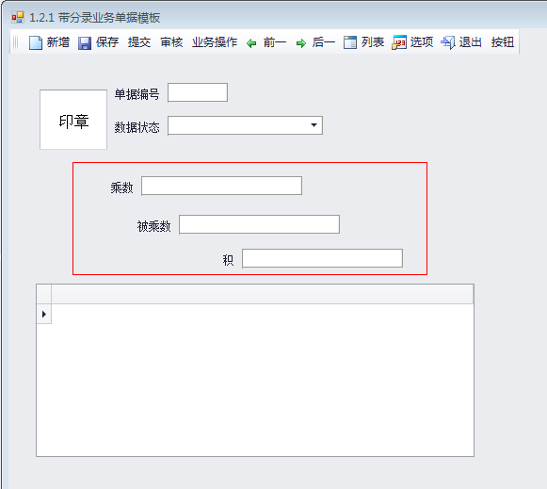

设计一个菜单，点击时，插件为乘数SetValue为10，插件代码如下

|  |  |
| --- | --- |
| C# |  |
| using Kingdee.BOS.Core.Bill.PlugIn;  using Kingdee.BOS.Core.DynamicForm.PlugIn.Args;  using System;  using System.Collections.Generic;  using System.Linq;  using System.Text;  using System.Threading.Tasks;  namespace MyDynamicFormPlugIn  {  [System.ComponentModel.Description("class8")]  public class Class8 : AbstractBillPlugIn  {  public override void BarItemClick(BarItemClickEventArgs e)  {  if (e.BarItemKey == "tbButton")  {  this.View.Model.SetValue("FInteger", 10);  }  }  }  } | |

**现象描述**

新增单据时，由于默认值，乘数和被乘数都是2，这时，点新增的菜单，乘数变成10，但是没有触发在乘数字段上设计的值更新事件，也就是说积的值没有变化；此时，在单据界面上修改乘数的值为3，鼠标从乘数字段移开，积变成6，也就是说，界面修改乘数的值触发了乘数字段的值更新事件

**刨根问底**

* 插件写SetValue为乘数字段赋值，不会触发字段值更新服务，也就是说SetValue与调用字段值更新服务是相互解耦的两个服务，并不是紧耦合的关系，所以插件对目标字段SetValue之后，不会触发此字段上设计的字段值更新
* 在界面上修改乘数字段，由于乘数字段勾选了即时触发值更新，所以前端控件会及时触发updatevalue方法（通过httpwatch可看出），在服务端响应updatevalue的一系列方法中，除了为此字段执行setvalue的操作，同时也调用了此字段上设计的值更新服务

**坚持到底**

插件在SetValue之后还是希望能够调用字段值更新服务，效果就像是在单据页面上编辑此字段，鼠标移开，完成SetValue后，调用InvokeFieldUpdateService方法

|  |  |
| --- | --- |
| C# |  |
| using Kingdee.BOS.Core.Bill.PlugIn;  using Kingdee.BOS.Core.DynamicForm.PlugIn.Args;  using System;  using System.Collections.Generic;  using System.Linq;  using System.Text;  using System.Threading.Tasks;  namespace MyDynamicFormPlugIn  {  [System.ComponentModel.Description("class8")]  public class Class8 : AbstractBillPlugIn  {  public override void BarItemClick(BarItemClickEventArgs e)  {  if (e.BarItemKey == "tbButton")  {  this.View.Model.SetValue("FInteger", 10);  //调用乘数字段的值更新服务  //由于乘数字段在单据头，这里的行号传0  this.View.InvokeFieldUpdateService("FInteger", 0);  }  }  }  } | |

## 在动态表单插件中，如何修改界面数据

### 如何新增单据体行

* 实现思路
* 调用Model的CreateNewEntryRow方法
* CreateNewEntryRow介绍
* Model提供了5个重载方法，分别介绍
* public void CreateNewEntryRow(DynamicObject parentRow, SubEntryEntity entity, int row)

在父单据体对应的子单据体上新增一行

|  |  |  |
| --- | --- | --- |
| 名称 | 类型 | 说明 |
| parentRow | DynamicObject | 父单据体行实体数据包 |
| entity | SubEntryEntity | 子单据体实体元数据描述信息 |
| row | int | 新创建的子单据体行，在此父分录对应的子单据体中对应的是哪一行，如果传-1，默认新增在子单据体的最后一行 |

* public void CreateNewEntryRow(Entity entity)

在指定单据体的最后一行，新增一行分录

|  |  |  |
| --- | --- | --- |
| 名称 | 类型 | 说明 |
| entity | Entity | 指定需要创建一行分录的单据体的元数据描述信息 |

* public void CreateNewEntryRow(Entity entity, int row)

在指定单据体的指定行，新增一行分录

|  |  |  |
| --- | --- | --- |
| 名称 | 类型 | 说明 |
| entity | Entity | 指定新增行的单据体的元数据描述信息 |
| row | int | 指定新增的单据体行是当前单据体的第几行 |

* public virtual void CreateNewEntryRow(Entity entity, int row, DynamicObject rowDataEntity)

在指定单据体的指定行，新增一行分录

|  |  |  |
| --- | --- | --- |
| 名称 | 类型 | 说明 |
| entity | Entity | 指定新增行的单据体的元数据描述信息 |
| row | int | 新增到哪一行 |
| rowDataEntity | DynamicObject | 待新增行的单据体实体数据包 |

* public void CreateNewEntryRow(string key)

在指定单据体唯一标示的单据体上，新增一行分录，默认新增到最后一行

|  |  |  |
| --- | --- | --- |
| 名称 | 类型 | 说明 |
| key | string | 待新增单据体行的单据体唯一标示 |

* 示例代码

|  |  |
| --- | --- |
| C# |  |
| using Kingdee.BOS.Core.Bill.PlugIn;  using Kingdee.BOS.Core.DynamicForm.PlugIn.Args;  using Kingdee.BOS.Core.Metadata.EntityElement;  using Kingdee.BOS.Orm.DataEntity;  using System;  using System.Collections.Generic;  using System.Linq;  using System.Text;  using System.Threading.Tasks;  namespace MyDynamicFormPlugIn  {  public class Class9 : AbstractBillPlugIn  {  public override void ButtonClick(ButtonClickEventArgs e)  {  //entity：单据体唯一标识  //subentity：子单据体唯一标识  //获取单据体元数据描述  Entity entity = this.View.BusinessInfo.GetEntity("entity");  //获取子单据体元数据描述  SubEntryEntity subentity = this.View.BusinessInfo.GetEntity("subentity") as SubEntryEntity;  //为单据体新增一行分录  this.View.Model.CreateNewEntryRow("entity");  this.View.Model.CreateNewEntryRow(entity, -1);  this.View.Model.CreateNewEntryRow(  entity,  -1,  this.View.Model.DataObject["entity"] as DynamicObject);  //为子单据体新增一行  this.View.Model.CreateNewEntryRow(  this.View.Model.DataObject["entity"] as DynamicObject,  subentity,  -1);  }  }  } | |

### 如何删除单据体行

* 实现思路
* 调用model的DeleteEntryRow方法
* DeleteEntryRow介绍
* 传递待删除行的单据体唯一标示和要删除行的行号
* 示例代码

|  |  |
| --- | --- |
| C# |  |
| using Kingdee.BOS.Core.Bill.PlugIn;  using Kingdee.BOS.Core.DynamicForm.PlugIn.Args;  using System;  using System.Collections.Generic;  using System.Linq;  using System.Text;  using System.Threading.Tasks;  namespace MyDynamicFormPlugIn  {  public class Class10 : AbstractBillPlugIn  {  public override void ButtonClick(ButtonClickEventArgs e)  {  //entity：单据体唯一标识  //删除单据体第一行分录  this.View.Model.DeleteEntryRow("entity", 1);  }  }  } | |

### 如何给普通字段赋值

普通字段，在单据的数据包中，只是用一个属性(DynamicProperty)存储，赋值比较简单：

* 赋值方法列举
* 调用model的SetValue方法
* 使用字段元数据的动态属性赋值
* 直接为DynamicObject对象属性赋值
* 示例代码

|  |  |
| --- | --- |
| C# |  |
| using Kingdee.BOS.Core.Bill.PlugIn;  using Kingdee.BOS.Core.DynamicForm.PlugIn.Args;  using Kingdee.BOS.Core.Metadata.FieldElement;  using System;  using System.Collections.Generic;  using System.Linq;  using System.Text;  using System.Threading.Tasks;  namespace MyDynamicFormPlugIn  {  [System.ComponentModel.Description("class11")]  public class Class11 : AbstractBillPlugIn  {  public override void ButtonClick(ButtonClickEventArgs e)  {  //为数量字段赋值10，数量字段的唯一标示是FQty，其动态绑定属性是Qty  //调用SetValue赋值（推荐）  this.View.Model.SetValue("FQty", 10);  //调用动态实体属性赋值（仅供参考）  Field field = this.View.BusinessInfo.GetField("FQty");  field.DynamicProperty.SetValue(this.View.Model.DataObject, 10);  //使用动态实体数据属性，直接赋值（仅供参考，极不推荐）  this.View.Model.DataObject["Qty"] = 10;  }  }  } | |

* 特别说明
* 不同字段类型，赋值方法、接受的值类型有差别
* 使用字段元数据的动态属性赋值与直接使用数据模型的属性赋值，其效果是一样的，这种赋值方式直接修改模型数据包数据，不触发字段的值改变事件，**极不推荐**；
* 使用this.View.Model.SetValue方法赋值，除了修改数据包数据，还触发一系列插件事件，如beforeupdatevalue，datachanged，触发实体服务规则等，**推荐**使用；

### 如何给基础资料字段赋值

基础资料字段，在单据数据包中，会有两个属性（分别为DynamicProperty, RefIDDynamicProperty）存储，直接操作数据包比较复杂。另外，基础资料值是一个DynamicObject类型，获取基础资料值也有些复杂。

* 实现思路
* 使用基础资料id值，调用Model的SetValue方法
* 使用基础资料完整数据包，调用Model的SetValue方法
* 使用动态属性赋值
* 使用DynamicObject直接访问属性赋值
* 示例代码

|  |  |
| --- | --- |
| C# |  |
| using Kingdee.BOS.Core.Bill.PlugIn;  using Kingdee.BOS.Core.DynamicForm.PlugIn.Args;  using Kingdee.BOS.Core.Metadata;  using Kingdee.BOS.Core.Metadata.FieldElement;  using Kingdee.BOS.Orm.DataEntity;  using Kingdee.BOS.ServiceHelper;  using System;  using System.Collections.Generic;  using System.Linq;  using System.Text;  using System.Threading.Tasks;  namespace MyDynamicFormPlugIn  {  public class Class12 : AbstractBillPlugIn  {  public override void ButtonClick(ButtonClickEventArgs e)  {  //为基础资料字段赋值  //唯一标示：FBase；绑定动态属性：Base  //获取id为10060的物料完整数据包  DynamicObject[] objs = BusinessDataServiceHelper.Load(  this.Context,  new object[] { 10060 },  (MetaDataServiceHelper.Load(this.Context, "BD_Material") as FormMetadata).  BusinessInfo.GetDynamicObjectType());  //获取基础资料字段元数据描述信息  BaseDataField baseDataField = this.View.BusinessInfo.GetField("FBase") as BaseDataField;  //方法1：使用物料id10060调用SetValue（推荐）  this.View.Model.SetValue("FBase", 10060);  //方法2：使用物料完整数据包调用SetValue  this.View.Model.SetValue("FBase", objs[0]);  //方法3：使用基础资料字段动态属性赋值  baseDataField.RefIDDynamicProperty.SetValue(this.View.Model.DataObject, 10060);  baseDataField.DynamicProperty.SetValue(this.View.Model.DataObject, objs[0]);  //方法4：使用DynamicObject直接访问属性方式赋值  this.View.Model.DataObject["Base_Id"] = 10060;  this.View.Model.DataObject["Base"] = objs[0];  }  }  } | |

* 区别简述
* 方法1与方法2，效果一样，都会为基础资料字段赋值，并且触发一系列插件事件，如beforeupdatevalue等，**推荐**采用
* 方法3与方法4，效果基本一样，区别非常小，基本可以认为是一样的，与前述1、2方法的区别是不触发运行时一系列插件事件，此方式复杂且不执行字段值改变事件，**极不推荐**
* 从上述示例代码可看出，基础资料字段赋值比较特殊，除了要为其完整数据包赋值外，还要为其id属性赋值，两种SetValue的方法，BOS运行引擎都会为其完整数据包和id属性分别赋值

### 如何动态设置下拉列表字段的可选项

* 实现思路
* 获取下拉列表控件
* 为下拉列表控制赋值
* 调用Model的SetValue方法为模型赋初始值
* 示例代码

|  |  |
| --- | --- |
| C# |  |
| using Kingdee.BOS;  using Kingdee.BOS.Core.Bill.PlugIn;  using Kingdee.BOS.Core.DynamicForm.PlugIn.Args;  using Kingdee.BOS.Core.DynamicForm.PlugIn.ControlModel;  using Kingdee.BOS.Core.Metadata;  using System;  using System.Collections.Generic;  using System.Linq;  using System.Text;  using System.Threading.Tasks;  namespace MyDynamicFormPlugIn  {  public class Class13 : AbstractBillPlugIn  {  public override void ButtonClick(ButtonClickEventArgs e)  {  //构建下拉列表控件动态数据  List<EnumItem> lstEnumItems = new List<EnumItem>();  EnumItem item0 = new EnumItem();  item0.Value = "B";  item0.Caption = new LocaleValue("北京");  lstEnumItems.Add(item0);  EnumItem item1 = new EnumItem();  item1.Value = "S";  item1.Caption = new LocaleValue("上海");  lstEnumItems.Add(item1);  EnumItem item2 = new EnumItem();  item2.Value = "G";  item2.Caption = new LocaleValue("广州");  lstEnumItems.Add(item2);  //获取下拉列表控件  ComboFieldEditor comFieldEditor =  this.View.GetControl<ComboFieldEditor>("FComboField");  //为下拉列表控件赋值  comFieldEditor.SetComboItems(lstEnumItems);  this.View.Model.SetValue("FComboField", "S");  }  }  } | |

## 字段标识(Key)、字段名(FieldName)、属性名(PropertyName)的差别

* 字段名 (FieldName)
* 数据库物理字段名，不容易和其他两个属性概念混淆，只有在sql指令的地方才用得上
* 属性名 (PropertyName)
* K/3 Cloud BOS设计的动态表单（或单据、基础资料），在运行时，会自动根据动态表单的元数据模型，建立一个ORM模型，并为每个单据体、字段，在ORM模型中，创建一个属性（基础资料字段等特殊字段，会创建两个属性），并以字段的属性名(PropertyName)命名。如果需要到数据包中，直接读取字段值，需传入字段的属性名(PropertyName)；
* 字段标识 (Key)
* 字段的标识(Key)，在当前模型内唯一，不允许重复，除DynamicObject[“xxx”]这种方式访问属性值时使用字段属性名，其他运行时引擎提供的方法都使用字段标识 (Key)，例如this.View.Model.SetValue(“YYY”,100);YYY就是字段标识 (Key)

## 在动态表单中，如何实现文件下载

* 示例代码

|  |  |
| --- | --- |
| C# |  |
| using Kingdee.BOS.Core;  using Kingdee.BOS.Core.DynamicForm.PlugIn.Args;  using Kingdee.BOS.Core.List.PlugIn;  using Kingdee.BOS.Core.Metadata;  using Kingdee.BOS.Orm.DataEntity;  using Kingdee.BOS.ServiceHelper;  using System;  using System.Collections.Generic;  using System.Linq;  using System.Text;  using System.Threading.Tasks;  using Kingdee.BOS.Util;  using Kingdee.BOS.JSON;  using Kingdee.BOS;  using Kingdee.BOS.Core.Const;  using System.Web;  using System.IO;  using Kingdee.BOS.Core.DynamicForm;  namespace MyDynamicFormPlugIn  {  public class Class15 : AbstractListPlugIn  {  public override void ButtonClick(ButtonClickEventArgs e)  {  string pk = "";//某个附件在cloud数据库中存储的唯一标示  OQLFilter filter = OQLFilter.CreateHeadEntityFilter(string.Format("FID={0}", pk));  //获取某附件在Cloud数据库下存储的信息对象  DynamicObject dyn = BusinessDataServiceHelper.Load(  this.ListView.Context,  "BOS_Attachment",  null,  filter).FirstOrDefault();  if (dyn != null)  {  //文件服务器下载  if (dyn.DynamicObjectType.Properties.ContainsKey("FileId") && dyn["FileId"].IsNullOrEmptyOrWhiteSpace() == false)  {  DownloadFileFromFileServer(dyn);  return;  }  //云盘下载  if (dyn.DynamicObjectType.Properties.ContainsKey("FileStorage")  && dyn["FileStorage"].IsNullOrEmptyOrWhiteSpace() == false  && dyn["FileStorage"].Equals("2"))  {  DownloadFileFromKingdeeYun(dyn);  return;  }  //数据库下载  DownloadFileFromDatabase(dyn);  }  }  private void DownloadFileFromFileServer(DynamicObject dyn)  {  JSONArray array1 = new JSONArray();  JSONObject obj1 = new JSONObject();  string url = GetFileServerUrl();  if (url.IsNullOrEmptyOrWhiteSpace())  {  throw new KDBusinessException("", "该文件需要从文件服务器下载，但是系统没有提供文件服务器配置信息。");  }  if (!url.EndsWith("/"))  {  url += "/";  }  string fileurl = string.Format("{0}download.aspx?fileId={1}&dbId={2}&t={3}", url, dyn["FileId"].ToString(), this.Context.DBId, DateTime.Now.Ticks);  obj1.Put("url", HttpUtility.UrlEncode(fileurl));  obj1.Put("title", "文件下载-");  obj1.Put("desc", "请点击打开附件：");  obj1.Put("urltitle", dyn["AttachmentName"].ToString());  array1.Add(obj1);  this.View.AddAction(JSAction.openUrlWindow, array1);  }  private void DownloadFileFromKingdeeYun(DynamicObject dyn)  {  JSONArray array1 = new JSONArray();  JSONObject obj1 = new JSONObject();  string url = GetFileServerUrl();  if (url.IsNullOrEmptyOrWhiteSpace())  {  throw new KDBusinessException("", "该文件需要从文件服务器下载，但是系统没有提供文件服务器配置信息。");  }  if (!url.EndsWith("/"))  {  url += "/";  }  string fileurl = string.Format("{0}download.aspx?fileId={1}&dbId={2}&t={3}", url, dyn["FileId"].ToString(), this.Context.DBId, DateTime.Now.Ticks);  obj1.Put("url", HttpUtility.UrlEncode(fileurl));  obj1.Put("title", "文件下载-");  obj1.Put("desc","请点击打开附件：");  obj1.Put("urltitle", dyn["AttachmentName"].ToString());  array1.Add(obj1);  this.View.AddAction(JSAction.openUrlWindow, array1);  }  private void DownloadFileFromDatabase(DynamicObject dyn)  {  string path = HttpContext.Current.Server.MapPath(KeyConst.TEMPFILEPATH);  //不存在则创建文件目录  if (!Directory.Exists(path))  {  Directory.CreateDirectory(path);  }  string fileName = Path.Combine(path, dyn["AttachmentName"].ToString());  if (File.Exists(fileName))  {  File.Delete(fileName);  }  using (FileStream fs = new FileStream(fileName, FileMode.CreateNew, FileAccess.Write, FileShare.Read))  {  BinaryWriter bw = new BinaryWriter(fs);  bw.Write((Byte[])dyn["Attachment"]);  bw.Close();  fs.Close();  }  string fileUrl = GetWebAppRootUrl() + "/" + KeyConst.TEMPFILEPATH + "/" + HttpUtility.UrlEncode(dyn["AttachmentName"].ToString());  DynamicFormShowParameter showPara = new DynamicFormShowParameter();  showPara.FormId = "BOS_FileDownLoad";  showPara.CustomParams.Add("url", fileUrl);  showPara.CustomParams.Add("linktext", dyn["AttachmentName"].ToString());  this.View.ShowForm(showPara);  }  private string GetFileServerUrl()  {  DynamicObject[] objs = BusinessDataServiceHelper.LoadFromCache(this.View.Context, "BOS_FileServerAdr", null, null);  if (objs != null && objs.Count() > 0)  {  foreach (DynamicObject obj in objs)  {  if (obj["FK3CLOUDHOST"].ToString().EqualsIgnoreCase(HttpContext.Current.Request.Url.Host))  {  string httpType = obj["FSCHEME"] as string;  string serverIp = obj["FFILESERVERHOST"] as string;  string port = obj["FPORT"] as string;  string vName = obj["FVIRDIR"] as string;  string fileServerUrl = string.Format("{3}://{0}{1}/{2}/",  serverIp, string.IsNullOrWhiteSpace(port) ? "" : ":" + port, vName, httpType);  return fileServerUrl;  }  }  }  return string.Empty;  }  private string GetWebAppRootUrl()  {  Uri siteuri;  if (Uri.TryCreate(HttpContext.Current.Request.ApplicationPath, UriKind.Absolute, out siteuri))  {  return siteuri.AbsoluteUri;  }  return "";  }  }  } | |

## 如何支持用户把本地文件上传到服务器

* 实现思路
* BOS设计器，表单界面添加【文件上传】控件，运行时通过点击控件来选择本地文件，将上传到服务器默认的临时目录WebSite\FileUpLoadServices\UploadFiles
* 插件捕获CustomEvents事件，在里面获取到上传到服务器的文件路径信息，然后做后续操作。
* 示例代码

|  |  |
| --- | --- |
| C# |  |
| public override void CustomEvents(CustomEventsArgs e)  {  //事件是对应文件上传控件触发  if (e.Key.ToUpper() == "FFileUpdate".ToUpper())  {  //是文件变化触发的事件  if (e.EventName.ToUpper() == "FILECHANGED")  {  JSONObject jSONObject = KDObjectConverter.DeserializeObject<JSONObject>(e.EventArgs);  if (jSONObject != null)  {  JSONArray jSONArray = new JSONArray(jSONObject["NewValue"].ToString());  if (jSONArray.Count > 0)  {  //获取上传的文件名  string text = (jSONArray[0] as Dictionary<string, object>)["ServerFileName"].ToString();  //文件上传到服务端的临时目录  string directory = "FileUpLoadServices\\UploadFiles";  //文件的完整路径  string fileFullPath = PathUtils.GetPhysicalPath(directory, text);  }  }  }  }  base.CustomEvents(e);  } | |

## 以实例说明如何为动态表单取数、填充

* 背景描述
* 动态表单上设计两个文本字段，用于显示物料的编码和名称
* 取id为10001和10002的物料的编码和名称
* 把这些物料数据填充到此单据体中
* 实现思路
* 调用BusinessDataServiceHelper.Load方法记载id为10001和10002的物料字段片段信息
* 清空当前动态表单中的单据体中的数据
* 循环获取的物料数据
  + 循环中，创建分录行
  + 根据行号，获取新建行的模型
  + 使用DynamicObject直接访问属性方式为每个字段赋值
* 最后调用UpdateView把单据体的数据发送到前端控件
* 示例代码

|  |  |
| --- | --- |
| C# |  |
| using Kingdee.BOS.Core.DynamicForm.PlugIn;  using Kingdee.BOS.Core.Metadata;  using Kingdee.BOS.Core.Metadata.EntityElement;  using Kingdee.BOS.Orm.DataEntity;  using Kingdee.BOS.ServiceHelper;  using System;  using System.Collections.Generic;  using System.Linq;  using System.Text;  using System.Threading.Tasks;  namespace MyDynamicFormPlugIn  {  public class Class17 : AbstractDynamicFormPlugIn  {  public override void AfterBindData(EventArgs e)  {  //获取id为10001和10002的物料相关信息，包含编码、名称  List<SelectorItemInfo> lstSelectFields = new List<SelectorItemInfo>();  lstSelectFields.Add(new SelectorItemInfo("FNumber"));  lstSelectFields.Add(new SelectorItemInfo("FName"));  DynamicObject[] objs = BusinessDataServiceHelper.Load(  this.Context,  "BD_Material",  lstSelectFields,  OQLFilter.CreateHeadEntityFilter("FMaterialId = 10001 or FMaterialId = 10002"));  if (objs != null && objs.Count() > 0)  {  //清除分录数据包  this.View.Model.DeleteEntryData("FEntity");  //获取单据体实体元数据描述信息  Entity entity = this.View.BusinessInfo.GetEntity("FEntity");  int i = 0;  foreach (DynamicObject item in objs)  {  this.View.Model.CreateNewEntryRow("FEntity");  DynamicObjectCollection collecions =  this.View.Model.GetEntityDataObject(entity);  DynamicObject obj = collecions[i];  obj["Number"] = item["Number"];  obj["Name"] = item["Name"];  i++;  }  this.View.UpdateView("FEntity");  }  }  }  } | |

## 如何为预置账表，添加字段

* 论坛资源
* <http://club.kisdee.com/forum.php?mod=viewthread&tid=707332>
* <http://club.kisdee.com/forum.php?mod=viewthread&tid=699480>

## 如何获取基础资料的属性值

* 实现思路
* 基础资料字段唯一标识为FBase，绑定实体属性为Base
* BOSIDE，设计此基础资料字段时，配置需要获取的引用属性
* 通过基础资料id属性值，加载此基础资料数据包，从数据包中获取目标属性的值
* 示例代码

|  |  |
| --- | --- |
| C# |  |
| using Kingdee.BOS.Core.Bill.PlugIn;  using Kingdee.BOS.Core.DynamicForm.PlugIn.Args;  using Kingdee.BOS.Core.Metadata;  using Kingdee.BOS.Orm.DataEntity;  using Kingdee.BOS.ServiceHelper;  using System;  using System.Collections.Generic;  using System.Linq;  using System.Text;  using System.Threading.Tasks;  namespace MyDynamicFormPlugIn  {  public class Class18 : AbstractBillPlugIn  {  public override void ButtonClick(ButtonClickEventArgs e)  {  //物料基础资料字段在单据头  DynamicObject obj =  this.View.Model.GetValue("FBase") as DynamicObject;  //xxx属性在基础资料字段上做过引用，直接在基础资料数据包中获取  string xxxStr = Convert.ToString(obj["xxx"]);  //xxx属性没有引用过，需要到数据库读取  List<SelectorItemInfo> lstSelectorInfos = new List<SelectorItemInfo>();  lstSelectorInfos.Add(new SelectorItemInfo("Fxxx"));  DynamicObject[] objs =  BusinessDataServiceHelper.Load(  this.Context,  "BD_Material",  lstSelectorInfos,  OQLFilter.CreateHeadEntityFilter(string.Format("FMaterailId = {0}", obj["Id"].ToString())));  if (objs != null && objs.Count() > 0)  {  xxxStr = Convert.ToString(objs[0]["xxx"]);  }  }  }  } | |

## 保存前，如何为新建的单据数据包、单据体行，填写主键

* 实现思路
  + 插件利用ORM模型创建的数据包，保存前，需要主动设置主键
* 调用SequenceReader服务， AutoSetPrimaryKey方法，为数据包设置主键
* 示例代码

|  |  |
| --- | --- |
| C# |  |
| using Kingdee.BOS.Contracts;  using Kingdee.BOS.Core.DynamicForm.PlugIn;  using Kingdee.BOS.Core.DynamicForm.PlugIn.Args;  using Kingdee.BOS.Core.Metadata;  using Kingdee.BOS.Orm.DataEntity;  using Kingdee.BOS.App.Core;  using System;  using System.Collections.Generic;  using System.Linq;  using System.Text;  using System.Threading.Tasks;  namespace MyOperaionServicePlugIn  {  public class Class7 : AbstractOperationServicePlugIn  {  public override void BeforeExecuteOperationTransaction(  BeforeExecuteOperationTransaction e)  {  //新增一条物料  //获取元数据服务  IMetaDataService metadataService =  Kingdee.BOS.App.ServiceHelper.GetService<IMetaDataService>();  //获取物料元数据  FormMetadata materialMetadata =  metadataService.Load(this.Context,"BD_Material") as FormMetadata;  //利用物料的ORM模型，创建一个空的物料数据包  DynamicObject obj = new DynamicObject(materialMetadata.BusinessInfo.GetDynamicObjectType());  //为物料数据包各字段赋值  //逻辑无关，pass  //此时数据包中主键的值都没被填上  SequenceReader reader = new SequenceReader(this.Context);  //为主键赋值  reader.AutoSetPrimaryKey(  new DynamicObject[] { obj },  materialMetadata.BusinessInfo.GetDynamicObjectType());  }  }  } | |

## 在动态表单插件中，如何显示指定界面

* 实现思路
* View调用ShowForm方法
* DynamicFormShowParameter关键属性
  + FormId（要显示哪个类型的模型，此属性必填）
  + PKey（如果要显示具体某张单据，通过此属性填写目标单据id）
  + CustomParams & CustomComplexParams（个性化参数）
  + OpenStyle（打开风格属性内有停靠对象、打开风格等属性，应用于动态表单在其某个面板上打开模型）
* ShowForm方法可以处理回调函数，即在子页面关闭时，在父页面插件中触发此回调函数，此函数定义如下：

|  |  |
| --- | --- |
| C# |  |
| void ShowForm(DynamicFormShowParameter param, Action<FormResult> action); | |

* 示例代码

|  |  |
| --- | --- |
| C# |  |
| using Kingdee.BOS.Core.Bill;  using Kingdee.BOS.Core.DynamicForm;  using Kingdee.BOS.Core.DynamicForm.PlugIn;  using Kingdee.BOS.Core.DynamicForm.PlugIn.Args;  using System;  using System.Collections.Generic;  using System.Linq;  using System.Text;  using System.Threading.Tasks;  namespace MyDynamicFormPlugIn  {  public class Class19 : AbstractDynamicFormPlugIn  {  public override void ButtonClick(ButtonClickEventArgs e)  {  //显示id为10001的物料  BillShowParameter showParam = new BillShowParameter();  showParam.FormId = "BD_Materail";  showParam.PKey = "10001";  showParam.ParentPageId = this.View.PageId;  //当前待显示的物料数据，会嵌入到当前页面的一个面板中显示出来  showParam.OpenStyle.ShowType = ShowType.InContainer;  showParam.OpenStyle.TagetKey = "FPanel";  this.View.ShowForm(showParam);  //传递特殊属性到目标模型  //目标模型可以在其表单插件中的OnInitial事件中获取这些参数  showParam.CustomParams.Add("fkey", "fvalue");  showParam.CustomComplexParams.Add("parentView", this.View);  this.View.ShowForm(showParam);  //显示id为10001的物料，关闭此物料界面时，处理一些回调逻辑  this.View.ShowForm(showParam,  (result) =>  {  object returndata = result.ReturnData;  //对返回的数据做业务处理  }  );  }  }  } | |

## 如何为收款单，往来单位类型，添加新的基础资料

* 实现思路
* 收款单的往来单位类型是多类别基础资料列表字段
* BOSIDE配置此字段的“可选基础资料”属性，添加新的基础资料
* 修改此字段对应的“视图名称”属性所对应的数据库设计，把新增的基础资料添加到此视图设计中
* 示例代码

|  |  |
| --- | --- |
| SQL |  |
| CREATE MATERIALIZED VIEW V_FIN_CONTACTTYPE  USING NO INDEX  REFRESH FORCE ON COMMIT  AS  SELECT FSUPPLIERID fitemid  ,'BD_Supplier' fformid  ,FNUMBER fnumber  ,FMASTERID fmasterid  ,FCREATEORGID fcreateorgid  ,FUSEORGID fuseorgid  ,FDOCUMENTSTATUS fdocumentstatus  ,FFORBIDSTATUS fforbidstatus  ,FCREATORID fcreatorid  ,FMODIFIERID fmodifierid  ,FCREATEDATE fcreatedate  ,FMODIFYDATE fmodifydate  ,rowid RID  FROM T_BD_SUPPLIER  UNION ALL  SELECT FCUSTID fitemid  ,'BD_Customer' fformid  ,FNUMBER fnumber  ,FMASTERID fmasterid  ,FCREATEORGID fcreateorgid  ,FUSEORGID fuseorgid  ,FDOCUMENTSTATUS fdocumentstatus  ,FFORBIDSTATUS fforbidstatus  ,FCREATORID fcreatorid  ,FMODIFIERID fmodifierid  ,FCREATEDATE fcreatedate  ,FMODIFYDATE fmodifydate  ,rowid RID  FROM T_BD_CUSTOMER  UNION ALL  SELECT FDEPTID fitemid  ,'BD_Department' fformid  ,FNUMBER fnumber  ,FMASTERID fmasterid  ,FCREATEORGID fcreateorgid  ,FUSEORGID fuseorgid  ,FDOCUMENTSTATUS fdocumentstatus  ,FFORBIDSTATUS fforbidstatus  ,FCREATORID fcreatorid  ,FMODIFIERID fmodifierid  ,FCREATEDATE fcreatedate  ,FMODIFYDATE fmodifydate  ,rowid RID  FROM T_BD_DEPARTMENT  UNION ALL  SELECT FID fitemid  ,'BD_Empinfo' fformid  ,FNUMBER fnumber  ,FMASTERID fmasterid  ,FCREATEORGID fcreateorgid  ,FUSEORGID fuseorgid  ,FDOCUMENTSTATUS fdocumentstatus  ,FFORBIDSTATUS fforbidstatus  ,FCREATORID fcreatorid  ,FMODIFIERID fmodifierid  ,FCREATEDATE fcreatedate  ,FMODIFYDATE fmodifydate  ,rowid RID  FROM T_HR_EMPINFO  UNION ALL  SELECT FID fitemid  ,'FIN_OTHERS' fformid  ,FNUMBER fnumber  ,FMASTERID fmasterid  ,FCREATEORGID fcreateorgid  ,FUSEORGID fuseorgid  ,FDOCUMENTSTATUS fdocumentstatus  ,FFORBIDSTATUS fforbidstatus  ,FCREATORID fcreatorid  ,FMODIFIERID fmodifierid  ,FCREATEDATE fcreatedate  ,FMODIFYDATE fmodifydate  ,rowid RID  FROM T_FIN_OTHERS  UNION ALL  SELECT FORGID fitemid  ,'ORG_Organizations' fformid  ,FNUMBER fnumber  ,FORGID fmasterid  ,FORGID fcreateorgid  ,FORGID fuseorgid  ,FDOCUMENTSTATUS fdocumentstatus  ,FFORBIDSTATUS fforbidstatus  ,FCREATORID fcreatorid  ,FMODIFIERID fmodifierid  ,FCREATEDATE fcreatedate  ,FMODIFYDATE fmodifydate  ,rowid RID  FROM T_ORG_ORGANIZATIONS  UNION ALL  SELECT FBANKID fitemid  ,'BD_BANK' fformid  ,FNUMBER fnumber  ,FMASTERID fmasterid  ,FCREATEORGID fcreateorgid  ,FUSEORGID fuseorgid  ,FDOCUMENTSTATUS fdocumentstatus  ,FFORBIDSTATUS fforbidstatus  ,FCREATORID fcreatorid  ,FMODIFIERID fmodifierid  ,FCREATEDATE fcreatedate  ,FMODIFYDATE fmodifydate  ,rowid RID  FROM T_BD_BANK; | |

## 如何创建、调试自定义执行计划

* 创建
* 创建插件工程类，实现IScheduleService接口
* IScheduleService接口位于Kingdee.BOS.Contract.dll组件
* 插件工程编译输出路径是cloud网站路径（website\bin）
* 运行时配置执行计划
* 调试
* 附加进程（K3CloudJobProcess.exe）启动调试
* 示例代码

|  |  |
| --- | --- |
| C# |  |
| using Kingdee.BOS;  using Kingdee.BOS.Contracts;  using Kingdee.BOS.Core;  using System;  using System.Collections.Generic;  using System.Linq;  using System.Text;  using System.Threading.Tasks;  namespace MyOperaionServicePlugIn  {  public class Class8 : IScheduleService  {  public void Run(Context ctx, Schedule schedule)  {  //TODO  }  }  } | |

## 如何通过按钮实现F8选择返回效果

* 实现思路
* 捕获按钮Click事件，调用ShowForm，显示列表
* 通过设置ShowForm的回调函数，处理列表返回
* 设计案例
* 例如：设计一个文本控件，勾选其BOSIDE属性“显示编辑按钮”
* 运行时点此文本字段的编辑按钮，触发BeforeF7Select事件
* 在此事件中展示物料F8列表，选中某行记录把物料名称写到当前文本字段中
* 示例代码

|  |  |
| --- | --- |
| C# |  |
| using Kingdee.BOS.Core.Bill.PlugIn;  using Kingdee.BOS.Core.DynamicForm.PlugIn.Args;  using Kingdee.BOS.Core.List;  using System;  using System.Collections.Generic;  using System.Linq;  using System.Text;  using System.Threading.Tasks;  namespace MyDynamicFormPlugIn  {  [System.ComponentModel.Description("cls21")]  public class Class21 : AbstractBillPlugIn  {  public override void BeforeF7Select(BeforeF7SelectEventArgs e)  {  if (e.FieldKey.Equals("FText"))  {  //准备物料F8列表打开参数  ListShowParameter lstParam = new ListShowParameter();  lstParam.FormId = "BD_MATERIAL";  lstParam.ListType = (int)Kingdee.BOS.Core.Enums.BOSEnums.Enu_ListType.BaseList;  //不允许多选  lstParam.MultiSelect = false;  this.View.ShowForm(lstParam,  (result) =>  {  ListSelectedRowCollection selRows = result.ReturnData as ListSelectedRowCollection;  if (selRows != null && selRows.Count > 0)  {  this.View.Model.SetValue("FText", selRows[0].Name);  }  }  );  }  }  }  } | |

## 如何在操作插件中，自定义操作校验器并启用

* 实现思路
* 创建自定义校验器类
  + 新增Class
  + 继承自AbstractValidator，类文件引用其命名空间Kingdee.BOS.Core.Validation
  + 此类实现Validate方法、EntityKey属性
* 创建操作插件类
  + 新增Class
  + 继承自AbstractOperationServicePlugIn，类文件引用其命名空间Kingdee.BOS.Core.DynamicForm.PlugIn
  + 此类实现OnAddValidators方法，创建自定义校验器，并初始化其EntityKey属性，添加到e.Validators
* 把操作插件注册到操作中
* 打开BOSIDE模型，操作列表

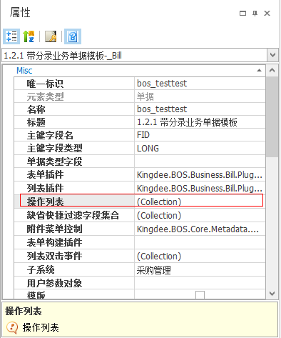

* 编辑保存操作

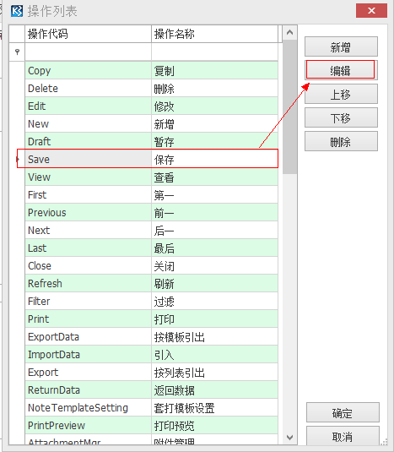

* 其他控制页签，配置服务插件

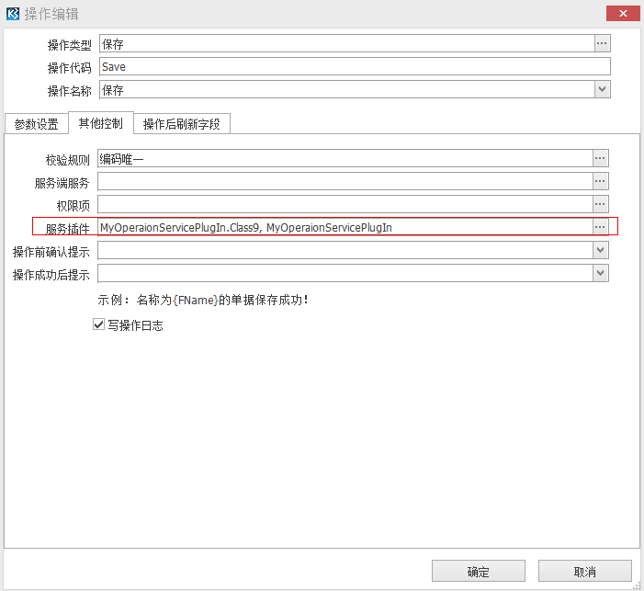

* 示例代码—自定义校验器

|  |  |
| --- | --- |
| C# |  |
| using Kingdee.BOS.Core;  using Kingdee.BOS.Core.Validation;  using Kingdee.BOS.Orm.DataEntity;  using System;  using System.Collections.Generic;  using System.Linq;  using System.Text;  using System.Threading.Tasks;  namespace MyOperaionServicePlugIn.MyValidator  {  public class IntegerValidator : AbstractValidator  {  public override void Validate(  ExtendedDataEntity[] dataEntities,  ValidateContext validateContext,  Kingdee.BOS.Context ctx)  {  foreach (ExtendedDataEntity item in dataEntities)  {  DynamicObject curDynamicObject = item.DataEntity;  if (curDynamicObject["FInteger"] != null)  {  long intValue = (long)curDynamicObject["FInteger"];  if (intValue <= 100)  {  validateContext.AddError(curDynamicObject,  new ValidationErrorInfo(  "FInteger",  curDynamicObject["Id"].ToString(),  item.DataEntityIndex,  item.RowIndex,  "E33",  "数量字段必须大于100",  "数量字段"));  }  }  }  }  }  } | |

* 示例代码—操作服务插件

|  |  |
| --- | --- |
| C# |  |
| using Kingdee.BOS.Core.DynamicForm.PlugIn;  using Kingdee.BOS.Core.DynamicForm.PlugIn.Args;  using MyOperaionServicePlugIn.MyValidator;  using System;  using System.Collections.Generic;  using System.Linq;  using System.Text;  using System.Threading.Tasks;  namespace MyOperaionServicePlugIn  {  [System.ComponentModel.Description("cls9")]  public class Class9 : AbstractOperationServicePlugIn  {  public override void OnAddValidators(AddValidatorsEventArgs e)  {  IntegerValidator validator = new IntegerValidator();  //校验实体对象  //校验器依赖的数据在单据头，所以EntityKey使用单据头  validator.EntityKey = "FBillHead";  e.Validators.Add(validator);  }  }  } | |

## 如何实现超链接，打开外部URL地址

* 实现思路
* 方法一：使用链接控件，配置其url属性
* 方法二：纯用插件实现
* 示例代码

|  |  |
| --- | --- |
| C# |  |
| using Kingdee.BOS.Core.DynamicForm.PlugIn;  using Kingdee.BOS.Core.DynamicForm.PlugIn.Args;  using Kingdee.BOS.JSON;  using System;  using System.Collections.Generic;  using System.Linq;  using System.Text;  using System.Threading.Tasks;  namespace MyDynamicFormPlugIn  {  public class Class23 : AbstractDynamicFormPlugIn  {  public override void ButtonClick(ButtonClickEventArgs e)  {  JSONObject webobj = new JSONObject();  webobj["source"] = @"http://www.kingdee.com";  webobj["height"] = 545;  webobj["width"] = 810;  webobj["isweb"] = false; //是否新弹出一个浏览器窗口（or选项卡）打开网页地址  webobj["title"] = "金蝶官网";  this.View.AddAction("ShowKDWebbrowseForm", webobj);  this.View.SendDynamicFormAction(this.View);  }  }  } | |

## 如何获取基础资料字段的类别(FormId)

* 实现思路
* 获取基础资料字段元数据信息
* 通过基础资料元数据获取基础资料模型唯一标示
* 示例代码

|  |  |
| --- | --- |
| C# |  |
| using Kingdee.BOS.Core.DynamicForm.PlugIn;  using Kingdee.BOS.Core.DynamicForm.PlugIn.Args;  using Kingdee.BOS.Core.Metadata;  using Kingdee.BOS.Core.Metadata.FieldElement;  using System;  using System.Collections.Generic;  using System.Linq;  using System.Text;  using System.Threading.Tasks;  namespace MyDynamicFormPlugIn  {  public class Class24 : AbstractDynamicFormPlugIn  {  public override void ButtonClick(ButtonClickEventArgs e)  {  string fromId = "";  //获取基础资料字段的元数据描述信息  BaseDataField baseDataField =  this.View.BillBusinessInfo.GetField("FBase") as BaseDataField;  //通过基础资料字段元数据获取其查找对象  LookUpObject baseDataFieldLookUpField = baseDataField.LookUpObject;    if (baseDataFieldLookUpField != null)  {  //通过查找对象获取其对应基础资料模型的唯一标示  fromId = baseDataFieldLookUpField.FormId;  }  }  }  } | |

# 高级篇

## 如何给单据体表格，增加自定义过滤行

* 实现思路
* 使用表格控件模型的SetFilterString方法，设置表格过滤条件
* 表格控件过滤条件使用的是字符串比较
* 示例代码

|  |  |
| --- | --- |
| C# |  |
| using Kingdee.BOS.Core.Bill.PlugIn;  using Kingdee.BOS.Core.DynamicForm.PlugIn.Args;  using Kingdee.BOS.Core.DynamicForm.PlugIn.ControlModel;  using System;  using System.Collections.Generic;  using System.Linq;  using System.Text;  using System.Threading.Tasks;  namespace MyDynamicFormPlugIn  {  [System.ComponentModel.Description("cls16")]  public class Class16 : AbstractBillPlugIn  {  public override void BarItemClick(BarItemClickEventArgs e)  {  if (e.BarItemKey == "tbButton")  {  EntryGrid grid = this.View.GetControl<EntryGrid>("FEntity");  grid.SetFilterString("FInteger > 2");  }  }  }  } | |